Содержание

Введение 4

Глава 1. Теоретическая часть 5

1.1 Системные требования 5

1.2 Характеристика среды программирования 5

1.3 Предпроектное исследование предметной области 6

Глава 2. Практическая часть 9

2.1 Анализ требований и определение спецификаций ПО 9

2.3 Разработка пользовательских интерфейсов ПО 13

2.4 Тестирование и отладка программы 19

2.5 Руководство программиста 29

2.6 Руководство пользователя 34

Заключение 45

Список используемой литературы 46

Приложение А 48

Приложение Б 49

Приложение В 78

# Введение

На сегодняшний день трудно найти изображение без обработки. Практически у каждого пользователя на смартфоне присутствует программа для улучшения своих фото.

Ни одна профессиональная фотография не обходится без редактирования, даже при самых идеальных условиях съёмки.

Использование редакторов изображений улучшает общий вид фотографии.

Одна из проблем фоторедакторов заключается в том, что их много, но не все они обладают нужными для пользователя функциями. По сути, все данные приложения разделены на два типа: первый тип – огромное количество инструментов, с которыми трудно разобраться необученному пользователю, второй тип – огромное количество фильтров, которые пользователь, зачастую, даже не использует. Так же проблемой этих программ является высокая стоимость.

Актуальность темы выпускной квалификационной работы заключается в следующем: программа проста в использовании для простого (необученного) пользователя; в программе объединены базовые фильтры и инструменты для обработки фото, которые имеют возможность настройки; присутствует функция восстановления повреждённого изображения; приложение работает максимально стабильно и не перегружает систему.

Целью моей выпускной квалификационной работы является разработка программы «PhotoMaker», с помощью которой пользователь сможет применять уже готовые фильтры к своему изображению и использовать основные инструменты для обработки своих фотографий.

# 

# Глава 1. Теоретическая часть

## 1.1 Системные требования

Рекомендованные системные требования:

Выпуск Windows: Windows 7, Корпорация Майкрософт (Microsoft

Corporation), 2008г. Либо более новая версия.

Требования к системе:

* Процессор: Intel (R) Core (TM) i3-7100 (3.40GHz);
* Установленная память (ОЗУ): 6,00 ГБ;
* Тип системы: 64-разрядная операционная система, процессор х64;
* Клавиатура;
* USB-мышь либо наличие сенсорной панели (touchpad).

## 1.2 Характеристика среды программирования

Данная программа была написана на объектно-ориентированном языке программирования C# с помощью MS Visual Studio 13 Community с множеством различных встроенных библиотек и функций, удобным для пользователя интерфейсом и наличием отладчика кода.

Программирование выполнялось на языке C#, тип проекта – графическое окно.

C# — язык программирования, сочетающий объектно-ориентированные и контекстно-ориентированные концепции. Разработан в 1998—2001 годах группой инженеров под руководством Андерсa Хейлсбергa в компании Microsoft как основной язык разработки приложений для платформы Microsoft .NET. Компилятор с C# входит в стандартную установку самой .NET, поэтому программы на нём можно создавать и компилировать даже без инструментальных средств вроде Visual Studio.

C# относится к семье языков с C-подобным синтаксисом, из них его синтаксис наиболее близок к C++ и Java. Язык имеет строгую статическую типизацию, поддерживает полиморфизм, перегрузку операторов, указатели на функции-члены классов, атрибуты, события, свойства, исключения, комментарии в формате XML. Переняв многое от своих предшественников — языков C++, Delphi, Modula и Smalltalk — С#, опираясь на практику их использования, исключает некоторые модели, зарекомендовавшие себя как проблематичные при разработке программных систем: так, C# не поддерживает множественное наследование классов (в отличие от C++) или вывода типов (в отличие от Haskell).

## 1.3 Предпроектное исследование предметной области

Обработка изображения – изменение оригинальной фотографии пользователя, путём наложения различных фильтров или применением инструментов, с помощью которых пользователь сможет убрать, по его мнению, недостатки на своём фото.

На сегодняшний день появляется все больше и больше различных редакторов изображений. Сейчас редко увидишь изображение без обработки, ведь у всех есть недостатки, которые хотелось бы скрыть, либо наоборот подчеркнуть достоинства фотографии.

В данной программе присутствуют различные фильтры и инструменты для обработки. Без особых трудностей, пользователь сможет применить нужный ему эффект, убрать недостатки на своей фотографии или же выделить те участки на изображении, которые он хочет показать другому человеку. Так же есть возможность наложить различного рода аппликации прямо на фотографию и сохранить результат. Все это делается очень быстро через интуитивно-понятный интерфейс программы.

Наиболее популярным аналогом моей программы являются мобильное приложение под названием Prisma. Разработано данное приложение командой русских разработчиков и завоевало огромную популярность в начале 2017 года. Приложение позволяет обрабатывать изображения (в частности, фотографии) в стиле работ известных художников.

Достоинства: количество фильтров, возможность изменения прозрачности фильтра.

Недостатки: платные фильтры, задержка при загрузке фото, изменяет размеры изображения (обрезает до квадрата).

Ещё один наиболее известный аналог моему приложению является мобильное приложение Glitche. Разработчики так же из России. Данное приложение завоевало успех намного раньше приложения Prisma и в наиболее больших масштабах. Их приложением пользовались некоторые американские звезды, тем самым добавляя популярность данной программе. Свою популярность они завоевали нестандартным подходом к наложению эффектов на изображение, их фильтры очень необычные и эксклюзивные.

Достоинства: Количество фильтров, эксклюзивность, возможность добавления эффектов к видео.

Недостатки: Частые сбои работы приложения, платные эффекты, изменяет размеры изображения (обрезает до квадрата).

Моё же приложение, пусть и уступает аналогам в количестве фильтров и в возможности применения эффектов к видео, но достоинства полностью покрывают эти недостатки, а именно: стабильная работа программы, быстрая загрузка фото и сохранение разрешения изображения. Так же есть возможность выбора формата сохраняемого изображения. Ко всему этому программа является бесплатной, как и все её функции, по сравнению с аналогами.

Что касается входной и выходной информации и требований программы:

Входная информация:

* Фотография, загруженная пользователем;
* Эффекты, выбранные пользователем;
* Инструменты, выбранные пользователем.

Выходная информация:

* Результат, после обработки фотографии.

Функциональные требования:

* Загрузка изображения в программу;
* Обработка изображения;
* Сохранение изображения в различных расширениях на выбор.

Нефункциональные требования:

* Работа программы под операционной системой Microsoft Windows;
* Графический интерфейс пользователя;
* Отказоустойчивость;
* Простота в освоении для пользования.

# Глава 2. Практическая часть

## 2.1 Анализ требований и определение спецификаций ПО

### 2.1.1 Диаграмма вариантов использования

Диаграмма вариантов использования представлена на рисунке 2.1, и состоит из действий, совершаемых пользователем в программе.

Пользователь может получить редактор изображений, который включает в себя:

* Установка и запуск приложения;
* Загрузка изображения;
* Просмотр (ознакомление) инструментов и эффектов приложения;
* Использование инструментов и эффектов;
* Сохранение результата в нужном расширении.



Рис. 2.1 – Диаграмма вариантов использования

### 2.1.2 Функциональная диаграмма

Функциональная диаграмма – диаграмма, отражающая взаимосвязи функций разрабатываемого программного обеспечения.

Контекстная функциональная диаграмма представлена на рисунке 2.2.

На ней можно увидеть, что на вход программе подаются:

* Изображение пользователя;

Программа опирается на:

* Пиксели изображения;

Управляет программой пользователь.

А на выходе у программы:

* Сохранённое изображение в формате, выбранном пользователем;



Рис. 2.2 – Контекстная функциональная диаграмма

### 2.1.3 Детализированная функциональная диаграмма

Детализированная функциональная диаграмма представлена на рисунке 2.3.

Данная диаграмма содержит основные функции программы:

* Вывод меню;
* Отображение инструментов и эффектов;
* Применение выбранного инструмента или эффекта.

На вход программе подаётся:

* Начальное изображение;

На выходе пользователь получит:

* Итоговый результат (обработанное изображение);
* Выбор формата сохранения изображения.



Рис. 2.3 – Детализированная функциональная диаграмма

### 2.1.4 Диаграмма потоков данных

Контекстная диаграмма потоков данных представлена на рисунке 2.4, и представляет собой взаимодействие пользователя и приложения.

На диаграмме можно увидеть, что от пользователя к программе поступают такие действия, как:

* Загрузка изображения;
* Выбор нужного пользователю инструмента или эффекта;
* Сохранение результата.

Программа, в свою очередь, возвращает пользователю обработанное изображение в том формате в котором выбрал пользователь при сохранении.

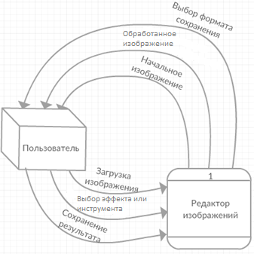

Рис. 2.4 – Контекстная диаграмма потоков данных

### 2.1.5 Детализированная диаграмма потоков данных

Детализированная диаграмма потоков данных является более подробной и представлена на рисунке 2.5.

На ней можно заметить, как при выводе меню пользователь выбирает нужный ему эффект или инструмент. Далее применяется выбранные функции к изображению. Как итог, выводится итоговый результат после обработки изображения, и пользователь сохраняет его в нужном ему формате.

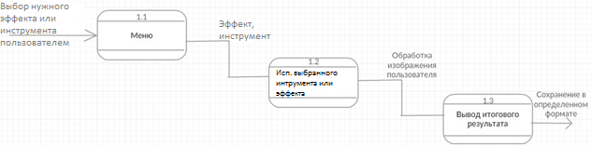

Рис. 2.5 – Детализированная диаграмма потоков данных

2.2 Проектирование программного обеспечения

2.2.1 Структурная схема

Структурная схема представлена в Приложении A на рисунке 1 и показывает взаимосвязи между составными частями программного приложения.

### 2.2.2 Функциональная схема

На данной схеме показаны функционал и логика действий данной программы (Рис 2.6).

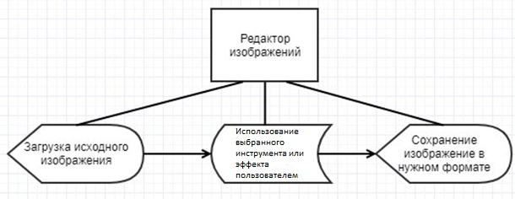Рис. 2.6 – Функциональная схема

## 2.3 Разработка пользовательских интерфейсов ПО

### 2.3.1 Интерфейс программы

После открытия приложения перед пользователем появляется пустое окно с фильтрами в нижней части и различными инструментами в левой части окна программы (Рис. 2.7). Каждый инструмент имеет своё логичное изображение. Каждый из фильтров изображён в виде картинок с подписью. Так же под тремя из семи фильтров присутствуют ползунки для настройки насыщенности эффекта. В самом низу окна программы находится загрузочная линия, которая показывает время до того, как применится выбранный фильтр.

Список имеющихся эффектов:

* Акварель;
* В оттенках серого;
* Черно-белое;
* Размытие по Гауссу;
* Резкость;
* Контраст;
* Медианный фильтр.

Список имеющихся инструментов:

* Карандаш;
* Аппликации;
* Штамп;
* Текст;

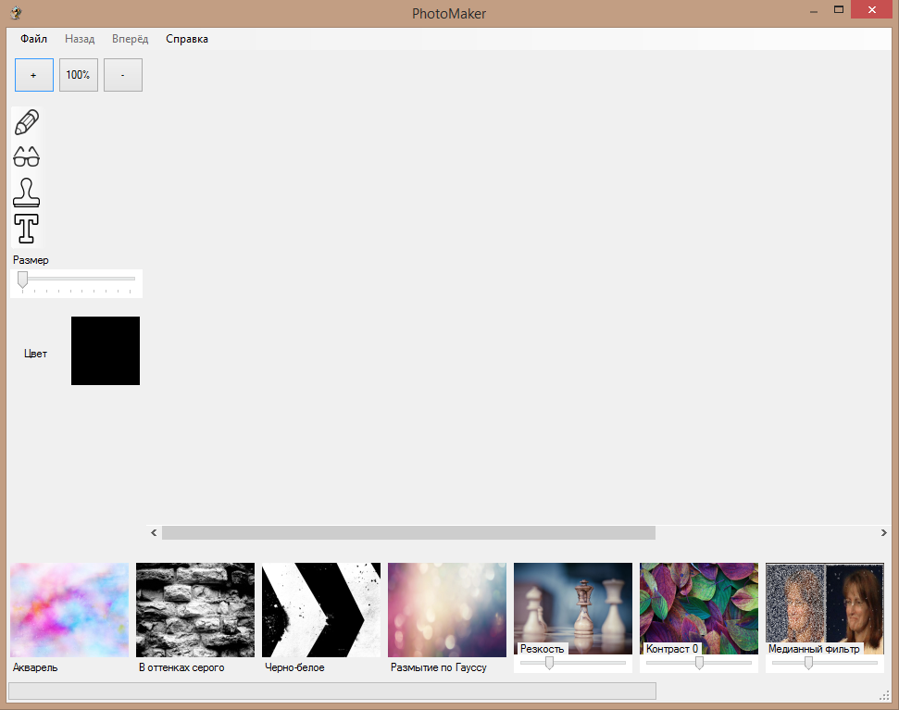

Рис. 2.7 – Интерфейс программы

### 2.3.2 Описание пунктов меню программы

Что касается пунктов меню в верхней панели программы, там все интуитивно понятно для пользователя. При нажатии на пункт меню «файл» пользователю предоставляется выбор между следующими подпунктами: «Открыть», «Сохранить», «Печать» и «Выход» (Рис. 2.8).

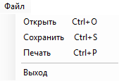

Рис. 2.8 – Пункт меню «файл»

Подпункт «Открыть» (либо сочетание клавиш Ctrl+O) используется для загрузки изображения пользователя в программу (Рис. 2.9).

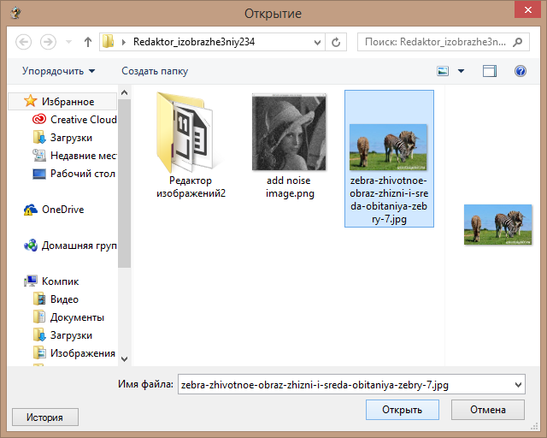

Рис. 2.9 – Открытие изображения

Подпункт «Сохранить» (Либо сочетание клавиш Ctrl+S) нужен для сохранения результат изображения после обработки, выбрав нужный формат изображения (Рис. 2.10).

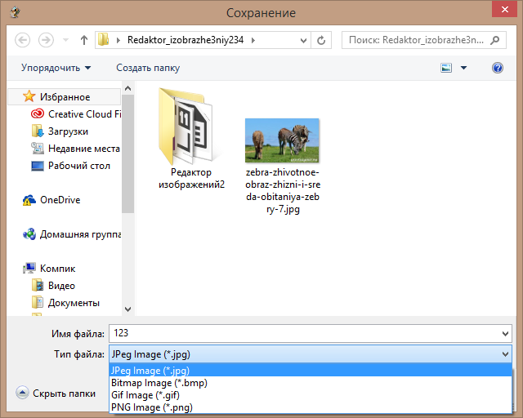

Рис. 2.10 – Сохранение изображения

Подпункт «Печать» (либо сочетание клавиш Ctrl+P) предназначен для печати изображения напрямую из программы (Рис. 2.11).

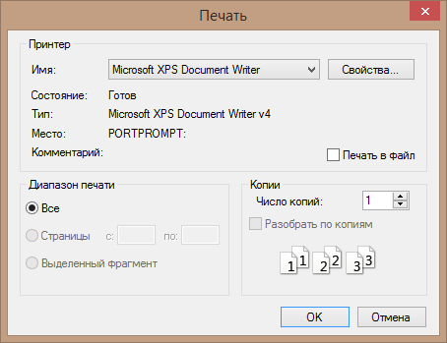

Рис. 2.11 – Печать изображения

Подпункт «Выход» служит функцией выхода из программы.

Так же присутствуют такие пункты меню как: «Назад» и «Вперёд», которые позволяют вернуться на шаг назад или вперёд, если результат, после манипуляций с изображением, вас не устроил (Рис. 2.12).

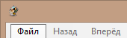

Рис. 2.12 – Пункты меню «Назад» и «Вперёд»

И последний пункт меню программы – «Справка» (Рис. 2.13).

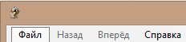

Рис. 2.13 – Пункт меню «Справка»

Нажав на данный подпункт, открывается новое окно, в котором дана краткая информация о программе (Рис. 2.14).

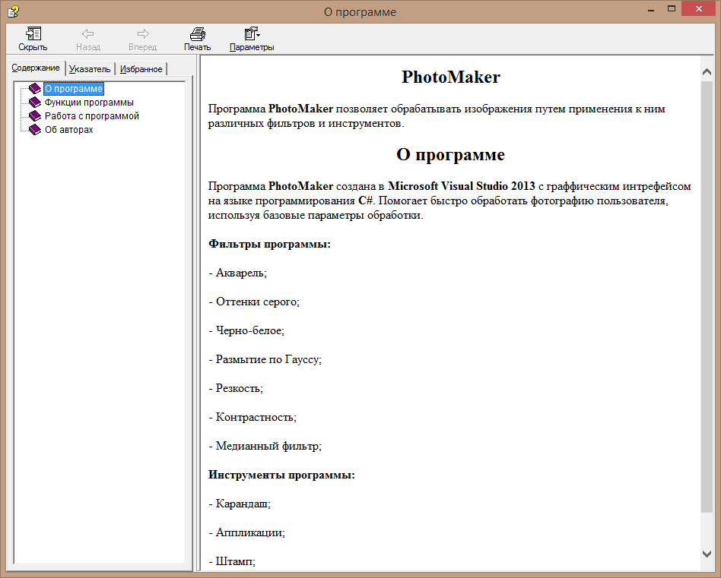

Рис. 2.14 – Информация о программе

В следующем разделе справки располагается перечень функций программы (Рис. 2.15).

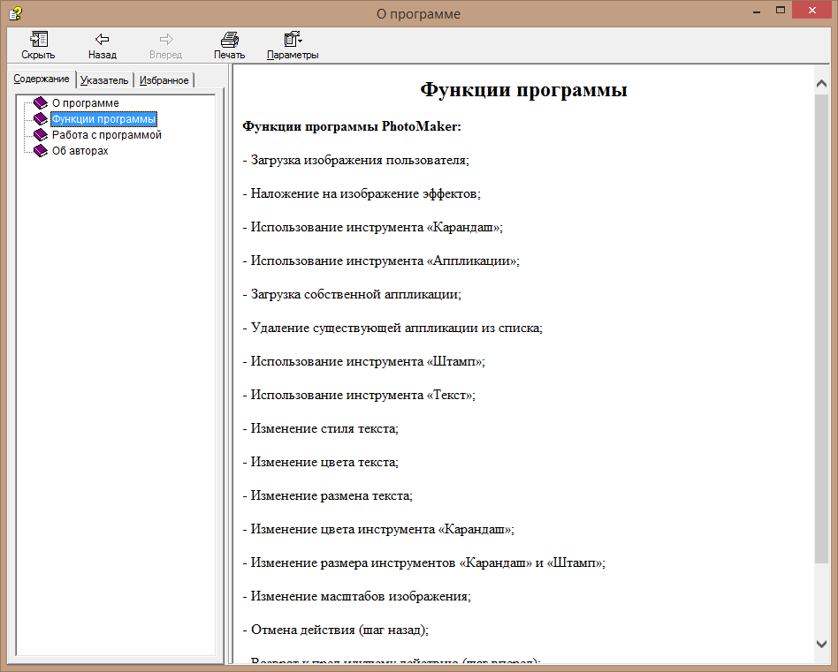

Рис. 2.15 – Функции программы

Далее распологается раздел справки с информацией о том, как работать с программой (Рис. 2.16).

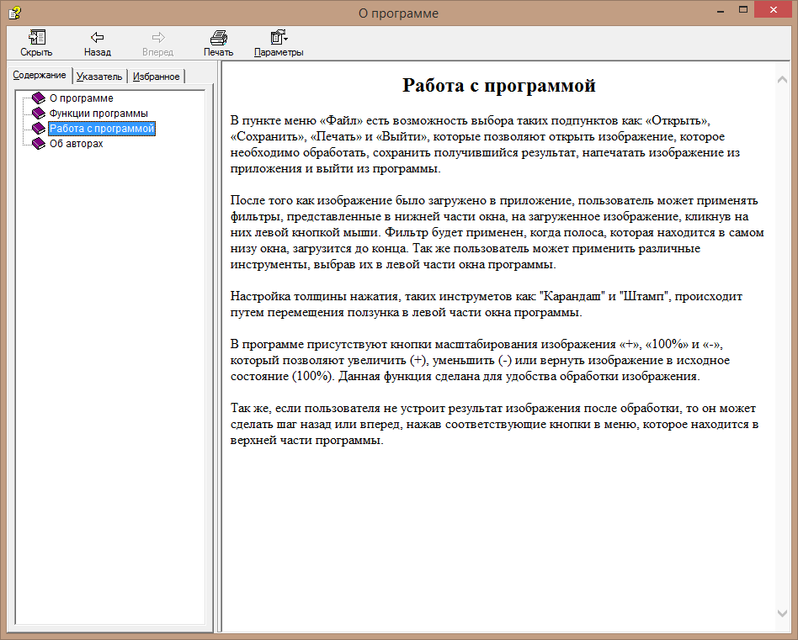

Рис. 2.16 – Работа с программой

И последний раздел пункта меню «справка» - «Об авторах», в котором дана краткая информация об авторах проекта (Рис. 2.17).

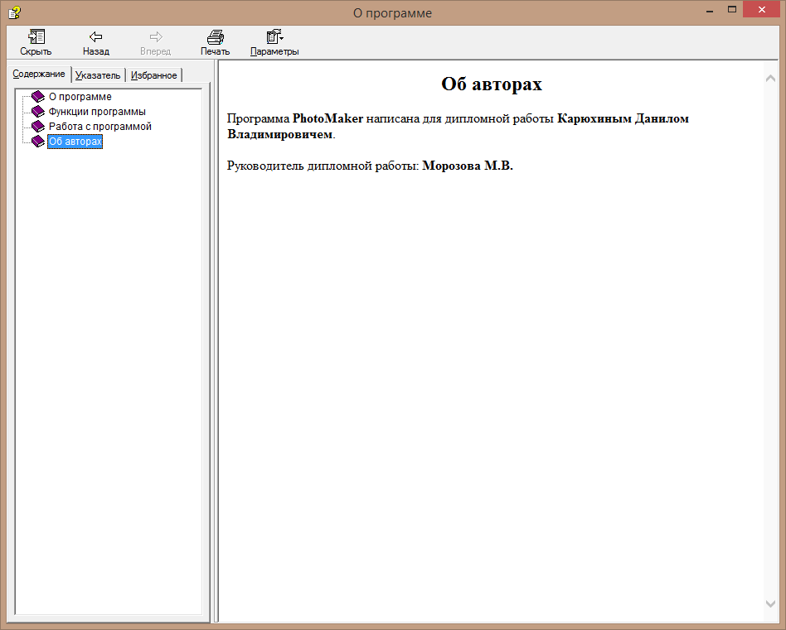

Рис. 2.17 – Об авторах

## 2.4 Тестирование и отладка программы

### 2.4.1 Использование функций программы

Что бы обработать наше изображение мы загружаем его в приложение (Файл – Открыть или Ctrl+O). (Рис. 2.18).

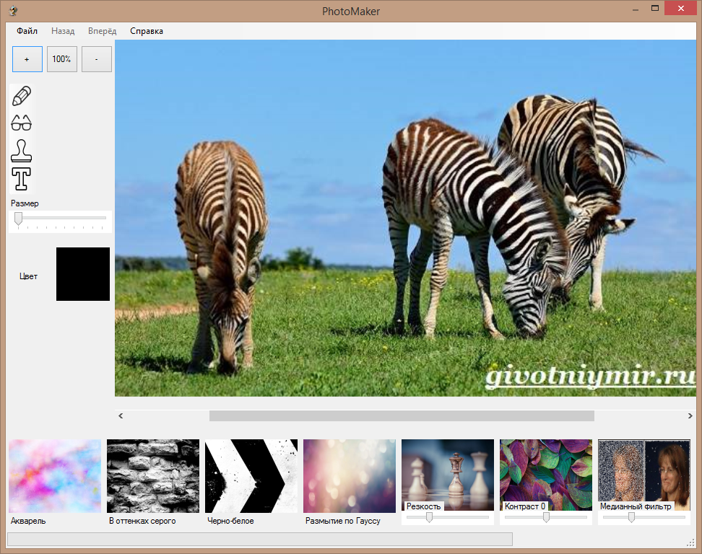

Рис. 2.18 – Загрузка исходного изображения

Ниже представлены скриншоты использования всех фильтров поочерёдно.

Акварель (Рис. 2.19):

Формируем матрицу коэффициентов (3х3); вызываем алгоритм матрицы свёрстки (передаётся матрица коэффициентов и коэффициент "силы").

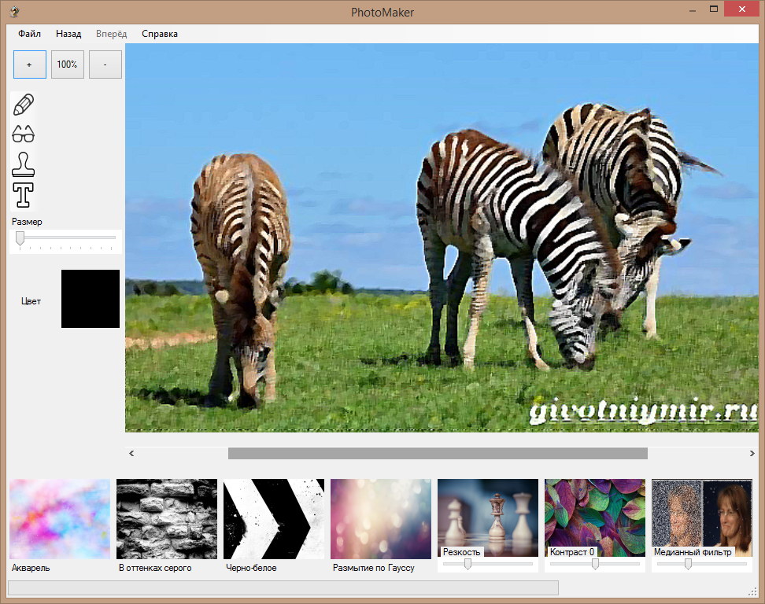

Рис. 2.19 – Фильтр «Акварель»

В оттенках серого (Рис. 2.20):

Всем цветовым каналам изображения присваивается среднее значение всех 3 каналов.

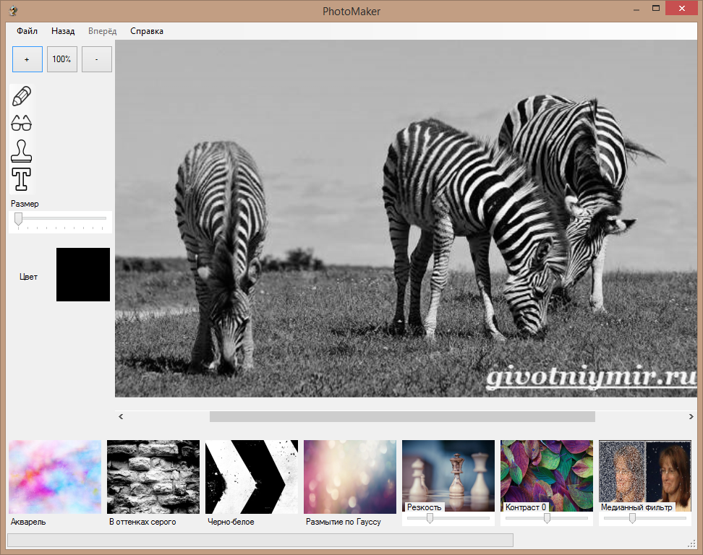

Рис. 2.20 – Фильтр «В оттенках серого»

Черно-белое (Рис. 2.21):

Находится минимальное и максимальное значение "цветовой яркости" пикселя, так же среднее этих 2 полученных значений. Далее, если пиксел "ярче" среднего - присваиваем белый цвет, иначе – чёрный.

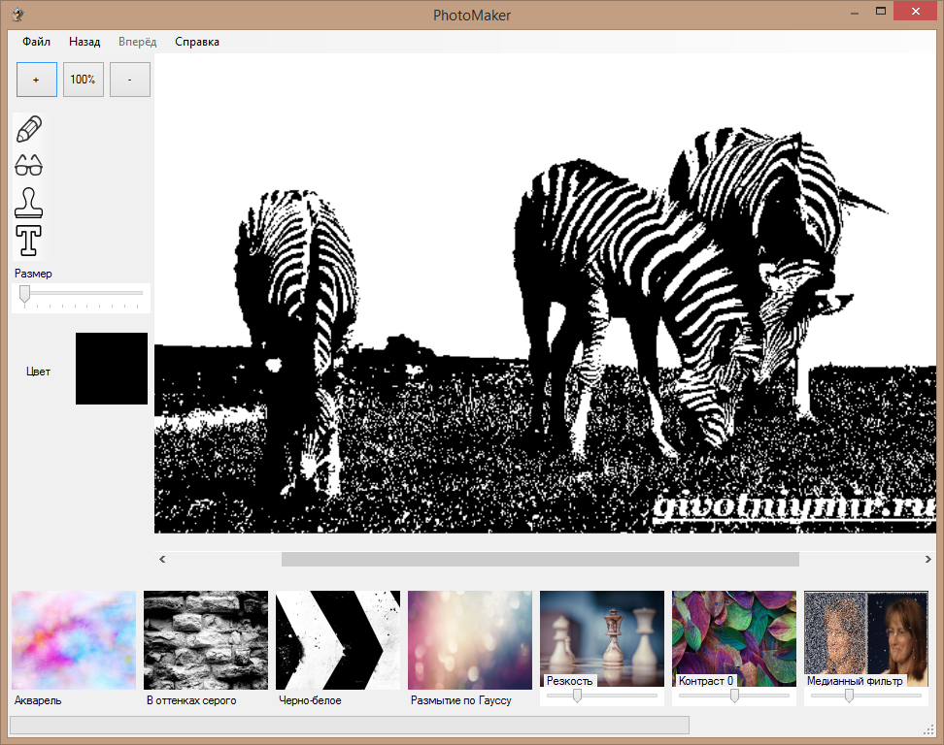

Рис. 2.21 – Фильтр «Черно-белое»

Размытие по Гауссу (Рис. 2.22):

Формируем коэффициенты для матрицы свёртки (3х3); применяем матрицу свёрстки.

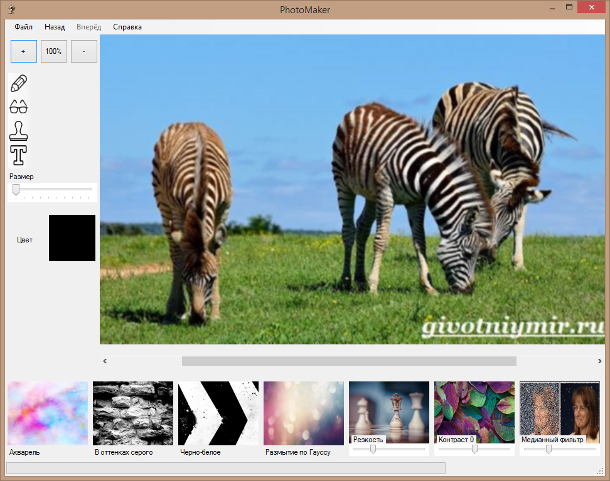

Рис. 2.22 – Фильтр «Размытие по Гауссу»

Резкость (ползунок на 25%) (Рис. 2.23):

Формируем коэффициенты для матрицы свёртки (3х3), но с учётом заданного коэффициента (разница между первым и вторым коэффициентом должна быть единица).

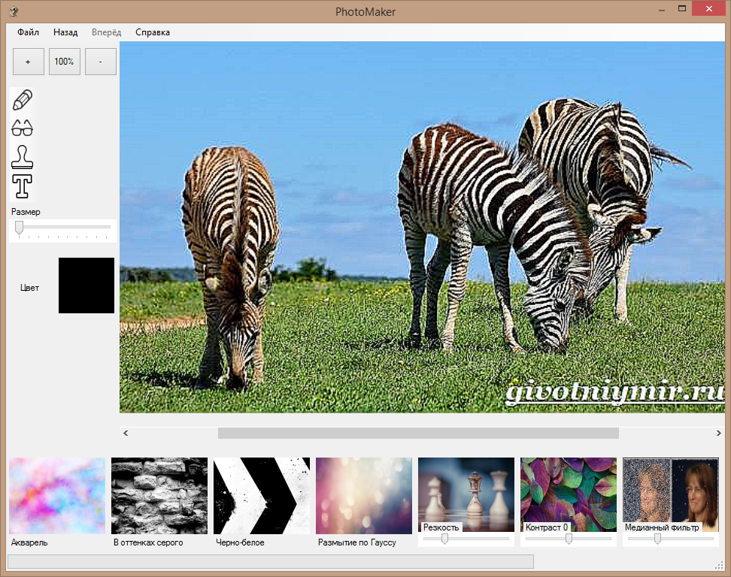

Рис. 2.23 – Фильтр «Резкость» (ползунок на 25%)

Контраст (Рис. 2.24):

Находится "яркость" каждого пикселя, путём умножения каждого канала на соответствующие коэффициенты; находится градация из 256 значений яркости, соответственно для значения каждой градации цвета для каждого канала; по значению канала выбирается 1 из 256 значений из значений яркости.

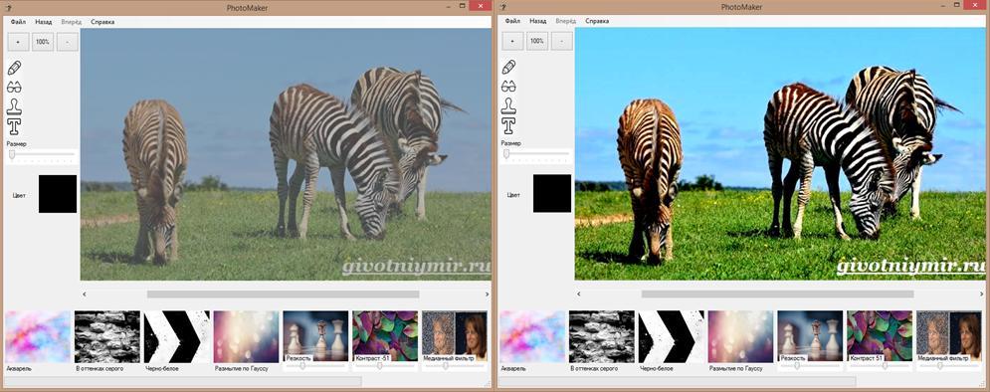

Рис. 2.24 – Фильтр «Контраст»

Медианный фильтр (5х5) (Рис. 2.25):

В среднем пикселе области 5х5 пикселей берётся среднее значение по каждому из цветовых каналов и закрашивается «повреждённая» часть фото (Чем больше область пикселей, том более смазанным получается изображение).

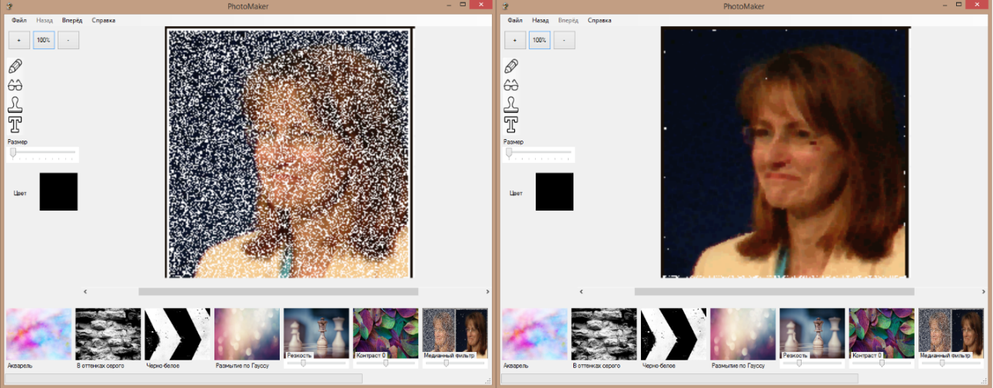

Рис. 2.25 – Фильтр «Медианный фильтр» (5х5)

Ниже представлены скриншоты использования всех инструментов поочерёдно.

Инструмент «Карандаш» (Рис. 2.26):

При зажатой ЛКМ закрашиваются те пиксели, по которым пользователь провёл курсором (Толщина и цвет закраса настраиваются пользователем).

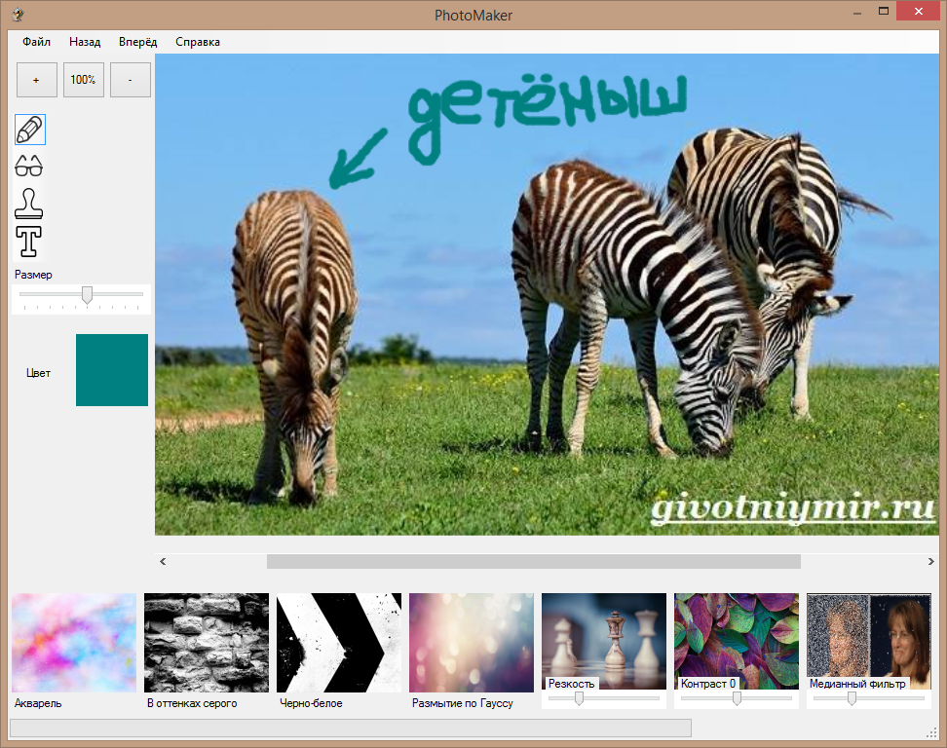

Рис. 2.26 – Использование инструмента «Карандаш»

Ползунок настройки размера инструмента «Карандаша» (Рис. 2.27):

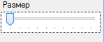

Рис. 2.27 – Ползунок настройки размера инструмента «Карандаша»

Палитра для выбора цвета инструмента «Карандаш» (Рис. 2.28):

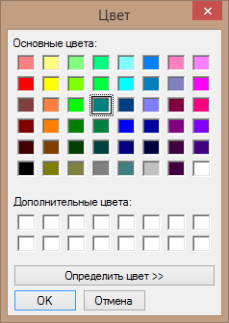  
Рис. 2.28 – Палитра для выбора цвета инструмента «Карандаш»

Инструмент «Аппликации» (Рис. 2.29):

После выбора аппликации пользователь размещает её на основном изображении, сразу подбирая размер аппликации, зажимая левую кнопку мыши и растягивая её. Так же пользователь может изменить местоположение аппликации.

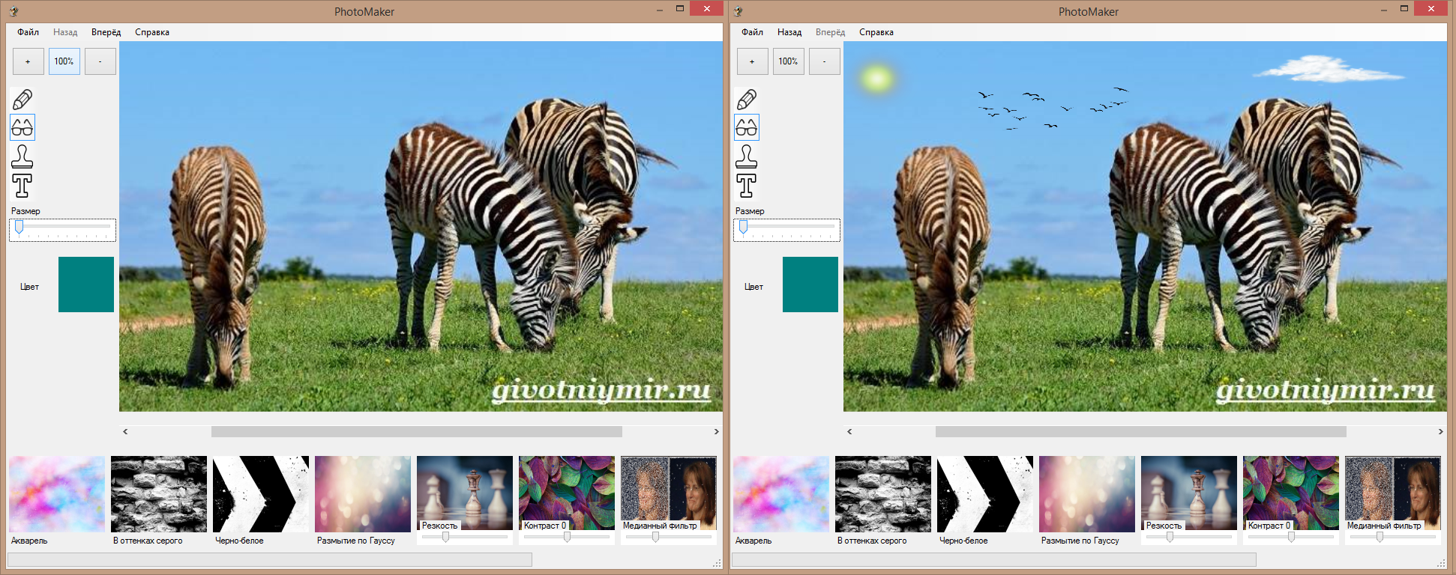

Рис. 2.29 – Использование инструмента «Аппликации»

Окно настройки инструмента «Аппликации» (Рис. 2.30):

В данном окне настройки возможен выбор аппликации из списка, загрузка собственного изображения, нажав соответствующую кнопку и удаление аппликации.

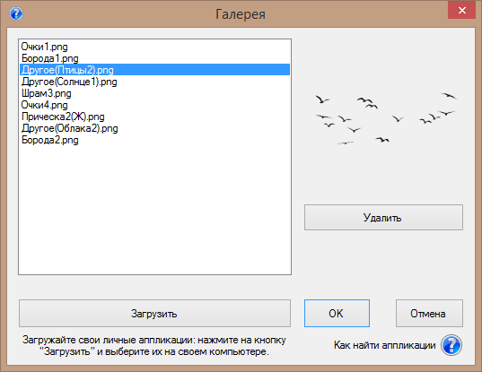

Рис. 2.30 – Окно настройки инструмента «Аппликации»

Инструмент «Штамп» (Рис. 2.31):

При зажатой клавише «Ctrl» и нажатии левой кнопки мыши, пользователь клонирует выбранную область, после – отпускает «Ctrl» и вставляется скопированную часть в нужное ему место.

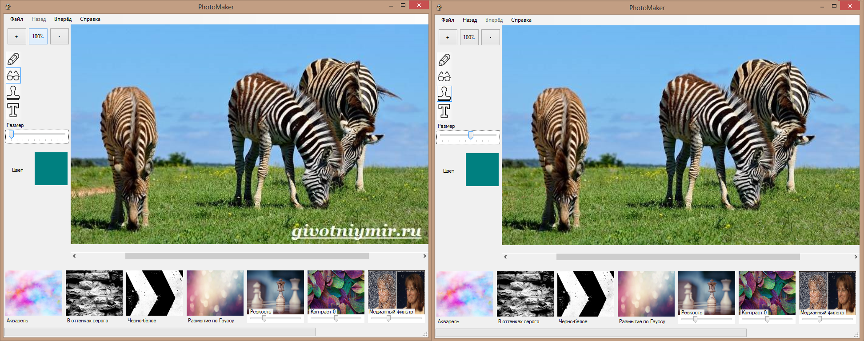

Рис. 2.31 – Использование инструмента «Штамп»

Ползунок изменения размера инструмента «Штамп» (Рис. 2.32):



Рис. 2.32 – Ползунок изменения размера инструмента «Штамп»

Инструмент «Текст» (Рис. 2.33):

После выбора инструмента «Текст» выбираем место где будем его размещать. Далее производим его настройку. Так же имеется возможность перемещения текста по изображению.

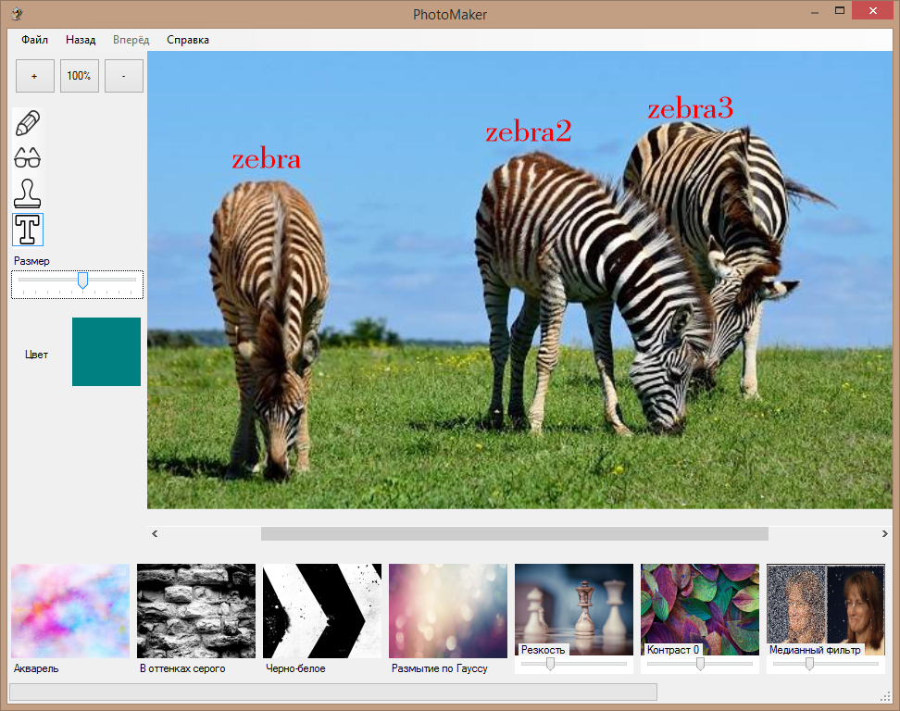

Рис. 2.33 – Использование инструмента «Текст»

Окно настройки инструмента «Текст» (Рис. 2.34):

В данном окне настройки возможно написать нужный текст и настроить его стиль, размер, цвет и шрифт.

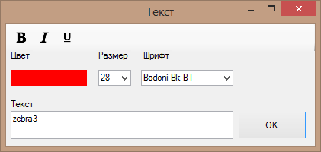  
Рис. 2.34 – Окно настройки инструмента «Текст»

Так же в программе присутствуют кнопки масштабирования изображения для более удобного редактирования (Рис. 2.35).

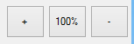

Рис. 2.35 – Кнопки масштабирования изображения

### 2.4.2 Тестирование загрузки изображения в нестандартном формате

При загрузке изображения в нестандартном формате программа выдаёт ошибку следующего характера: «Недопустимый параметр.», это говорит о том, что формат, загружаемого пользователем, изображения не может открываться в данной программе. (Рис. 2.36).

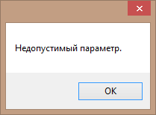

Рис. 2.36 – Ошибка при загрузке изображения нестандартного Формата

Таблица 1 – Тестовые данные

|  |  |  |  |
| --- | --- | --- | --- |
| № операции | Входные данные | Вводимое значение | Реакция программы |
| 1 | Загрузка изображений в *.gif, *.jpg, *.jpeg, *.bmp, *.png форматах | Загрузка изображения в других форматах | Ошибка: «Недопустимый параметр.» |

Данная программа открывает изображения только gif, jpg, jpeg, bmp, wmf, png форматов. При попытке открыть изображение в других форматах, приложение выдаёт ошибку: «Недопустимый параметр.», после которой нужно заново выбрать изображение, уже в допустимом для программы формате, иначе снова будет такая же ошибка.

## 2.5 Руководство программиста

### 2.5.1 Назначение и условия применения программы

Программа «PhotoMaker» является приложением, с помощью которого пользователь имеет возможность обработать своё изображение путём наложения на неё различных эффектов и применением основных инструментов обработки.

Необходимыми аппаратными средствами для работы данного приложения являются:

* Системный блок;
* Монитор;
* Мышь либо наличие touchpad;
* Клавиатура;
* Процессор: Intel core i3;
* OЗУ: 6,00 ГБ;
* Тип системы: 64-разрядная операционная система.

Необходимыми программными средствами являются:

* Операционная система Windows 7 и выше;

2.5.2 Характеристики программы

* Удобный пользовательский интерфейс;
* Загрузка изображения пользователя;
* Обработка изображения путём применения фильтров и инструментов;
* Изменение масштаба изображения;
* Отмена действия и возврат к предыдущему;
* Печать изображения;
* Сохранение изображения в различных форматах.

### 2.5.3 Обращение к программе

После запуска приложения на экране отображается главное окно, с помощью которого можно управлять всеми функциями программы, описанными в п.2.5.4 данного руководства пользователя.

Выход из приложения производится путём нажатия на кнопку «Закрыть» или с помощью пункта меню программы «Файл/Выход», так же возможно закрыть сочетанием клавиш Alt+F4.

### 2.5.4 Полный перечень функций программы

Таблица 2 – Полный перечень функций программы

|  |  |
| --- | --- |
| Функция | Действие |
| openFileDialog() | Открытие фото |
| progressBar() | Смена насыщенности эффекта |
| core_sv() | Алгоритм матрицы свёрстки |
| aquarel() | Акварельный фильтр |
| median() | Применение медианного фильтра |
| pictureBox1() | Изображение пользователя |
| Quicksort() | Функция быстрой сортировки, чтобы сортировать и брать среднее значение |
| Clone() | Копирование старого изображения |
| pictureBox2_Click() | Выбор фильтра акварель |
| Refresh() | Обновление основного изображения |
| Black_White() | Функция изображения в оттенках серого |
| pictureBox3_Click() | Выбор фильтра оттенки серого |
| Binary() | Применение Черно-белого изображение |
| pictureBox4_Click() | Выбор фильтра черно-белое |

Продолжение таблицы 2

|  |  |
| --- | --- |
| Gaus() | Функция размытия по Гауссу |
| pictureBox5_Click() | Выбираем фильтр размытие по Гауссу |
| Rizk() | Функция изменения резкости |
| pictureBox6_Click() | Выбор фильтра резкости |
| ChangeContrast() | Функция изменения контрастности |
| trackBar1_Scroll() | Отображение выбранного значения резкости |
| trackBar1_MouseUp() | передвижение ползунка контрастности |
| MEDIAN() | Медианный фильтр с заданным значением размытости |
| panel7_Click() | При клике на медианный Фильтр применяется стандартное значение размытости |
| save_as() | Сохранить как |
| saveFileDialog1() | Формат сохранения |
| trackBar2_MouseUp() | передвижение ползунка  резкости |
| trackBar3_MouseUp() | передвижение ползунка Медианного фильтра |
| ScaleImage() | Масштабирование изображения |
| trackBar4_Scroll() | Ползунок изменения размеров кисти и штампа |
| button1_Click() | Кнопка увеличения масштаба |
| button2_Click() | Кнопка уменьшения масштаба |
| button3_Click() | Изображение возвращается в исходный масштаб |

Продолжение таблицы 2

|  |  |
| --- | --- |
| pictureBox1_Click() | Работа инструментов «Штамп» |
| печатьToolStripMenuItem_Click() | Вызов функции «печать изображения из приложения» |
| doc_PrintPage() | Печать изображения |
| LoadState() | Вспомогательная функция для загрузки состояния с заданным номером (Нужно для отмены действий) |
| вперёдToolStripMenuItem_Click() | Возможность сделать «шаг» вперёд |
| копироватьToolStripMenuItem_Click() | Возможность копирования изображения |
| SaveState() | Сохранение состояния (всех значений параметров), что бы была возможность вернуться к нему |
| toolStripButton1_Click() | Инструмент «Карандаш» |
| toolStripButton2_Click() | Инструмент «Аппликации» |
| toolStripButton3_Click() | Инструмент «Штамп» |
| toolStripButton4_Click() | Инструмент «Текст» |
| TextBox_Load() | Открытие окна настройки инструмента «Текст» |
| comboBox2_SelectedIndexChanged() | Выбор размера текста |
| comboBox1_SelectedIndexChanged() | Выбор шрифта |
| pictureBox1_Click() | Выбор цвета текста |
| button1_Click() | Добавление текста на изображение с поставленными настройками |
| pictureBox1_MouseUp() | Вызывается, когда мы отпускаем зажатую кнопку мыши на изображении |

Продолжение таблицы 2

|  |  |
| --- | --- |
| pictureBox1_MouseMove() | Вызывается, когда мы двигаем мышку по изображению |
| pictureBox9_Click_1() | Палитра |
| trackBar4_MouseUp() | Если отпустили ползунок толщины нажатия, то толщина сохранилась |
| pictureBox1_MouseDown() | Применение выбранного инструмента при зажатой ЛКМ |
| pictureBox1_Paint() | Рисование аппликаций на основной изображении |
| get_picture_with_glasses() | Возвращает как картинку текущее изображение со всеми аппликациями |
| MainForm_FormClosing() | Сохранение галереи аппликаций при закрытии |
| rotate_glass() | Поворот аппликаций |
| справкаToolStripMenuItem_Click() | Вызов справки |

### 2.5.5 Входные и выходные данные

Входными данными являются:

* Фотография, загруженная пользователем;
* Эффекты, выбранные пользователем;
* Инструменты, выбранные пользователем.

Выходными данными являются:

* Результат, после обработки фотографии.

2.5.6 Сообщения

На рисунке 2.37 представлено сообщение об открытии изображения в программе некорректного формата.



Рис. 2.37 – Ошибка при загрузке изображения некорректного Формата

## 2.6 Руководство пользователя

### 2.6.1 Назначение и условия применения программы

Программа «PhotoMaker» является приложением, с помощью которого пользователь имеет возможность обработать своё изображение путём наложения на неё различных эффектов и применением основных инструментов обработки.

Функции, выполняемые программой:

* Загрузка изображения пользователя;
* Наложение на изображение эффектов;
* Использование инструментов обработки изображение;
* Изменение масштаба изображения;
* Отмена действия (шаг назад);
* Возврат к пред идущему действию (шаг вперёд);
* Печать изображения;
* Сохранение изображения в различных форматах.

3.6.2 Условия выполнения программы

Необходимыми аппаратными средствами для работы данного приложения являются:

* Системный блок;
* Монитор;
* Мышь либо наличие touchpad;
* Клавиатура;
* Процессор: Intel core i3;
* OЗУ: 6,00 ГБ;
* Тип системы: 64-разрядная операционная система.
* Необходимыми программными средствами являются:
* Операционная система Windows 7 и выше.

### 2.7.2 Выполнение программы

Для установки программы следует дважды кликнуть левой кнопкой мыши по файлу «PhotoMaker_SetUp.exe».

После запуска появляется окно приветствия установщика (Рис. 2.38):

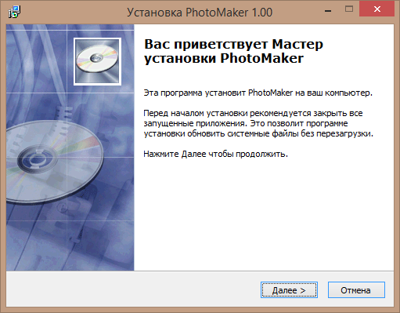

Рис. 2.38 – Окно приветствия установщика

Нажав кнопку «Далее», мы переходим к следующему этапу – выбор папки установки программы (Рис. 2.39):

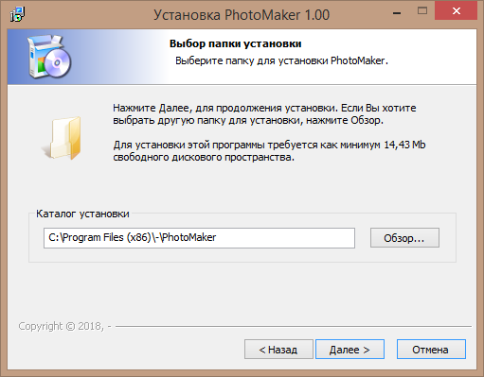

Рис. 2.39 – Окно выбора папки установки

После этого жмём «Далее» и переходим к следующему окну, где говорится о том, что программа готова к установке в выбранную папку (Рис. 2.40):

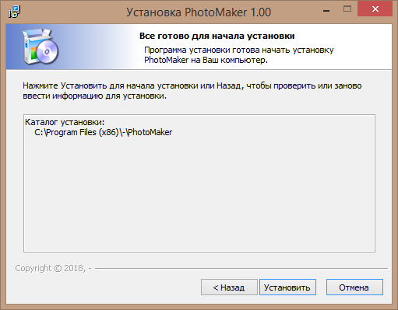

Рис. 2.40 – Окно готовности установки программы

После установки появляется последнее окно, в котором написано, что установка успешно завершена (Рис. 2.41).

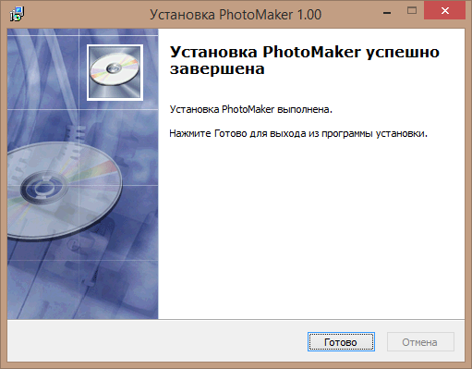

Рис 2.41 – Итоговое окно установки программы

После закрытия окна установки следует открыть файл «PhotoMaker.exe» из папки программы, для работы с ней. Далее на экране появится пустая форма со следующими фильтрами в нижней части окна и инструментами в левой (Рис. 2.42):

* Акварель;
* В оттенках серого;
* Черно-белое;
* Размытие по Гауссу;
* Резкость;
* Контраст;
* Медианный фильтр.
* Инструмент «Карандаш»;
* Инструмент «Аппликации»;
* Инструмент «Штамп»;
* Инструмент «Текст».



Рис. 2.42 – Вид программы

В пункте меню «Файл» есть возможность выбора таких подпунктов как: «Открыть», «Сохранить», «Печать» и «Выйти» (Рис. 2.43).



Рис. 2.43 – Пункт меню «файл»

Подпункт меню «Открыть» позволяют открыть изображение, которое необходимо обработать (Рис. 2.44).



Рис. 2.44 – Открытие изображения

Подпункт «Сохранить» предоставляет возможность сохранить изображение из программы на компьютер (Рис. 2.45).



Рис. 2.45 – Сохранение изображения

Подпункт «Печать» позволяет напечатать изображение напрямую из приложения (Рис. 2.46).



Рис. 2.46 – Печать изображения

Для выхода из приложения пользователь может воспользоваться подпунктом «Выход», либо просто закрыть программу, нажав крестик в правом верхнем углу окна.

В программе присутствуют кнопки масштабирования изображения «+», «100%» и «-», который позволяют увеличить, уменьшить или вернуть изображение в исходное состояние (Рис. 2.47). Данная функция сделана для удобства обработки изображения.



Рис. 2.47 – Кнопки отдаления и приближения изображения

Так же присутствуют такие пункты меню как: «Назад» и «Вперёд», которые позволяют вернуться на шаг назад или вперёд, если результат, после манипуляций с изображением, вас не устроил. (Рис. 2.48).



Рис. 2.48 – Пункты меню «Назад» и «Вперёд»

Если пользователь хочет узнать подробную информацию о данной программе и об её авторах, то он может выбрать пункт меню «Справка» (Рис. 2.49).



Рис. 2.49 – Пункт меню «Справка»

Нажав на данный подпункт, открывается новое окно, в котором дана краткая информация о программе (Рис. 2.50).



Рис. 2.50 – Информация о программе

В следующем разделе справки располагается перечень функций программы (Рис. 2.51).



Рис. 2.51 – Функции программы

Далее распологается раздел справки с информацией о том, как работать с программой (Рис. 2.52).



Рис. 2.52 – Работа с программой

И последний раздел пункта меню «справка» - «Об авторах», в котором дана краткая информация об авторах проекта (Рис. 2.53).



Рис. 2.53 – Об авторах

После того как изображение было загружено в приложение, пользователь может приступать к его обработке, применяя фильтры из нижней части окна программы, кликнув на них левой кнопкой мыши. Фильтр применится к основному изображению, когда полоса, которая находится в самом низу окна, загрузится до конца. Такие эффекты, как резкость, контраст и медианный фильтр имеют возможность настройки с помощью передвижения ползунка под каждым из фильтров.

Так же пользователь может использовать различные инструменты, выбрав их в левой части окна приложения. Каждый из инструментов имеет индивидуальные настройки.

У пользователя есть возможность скопировать основное изображение, нажав на него правой кнопкой мыши и выбрав соответствующий пункт.

В программе простой, приятный и интуитивно понятный для пользователя интерфейс со всеми необходимыми функциями для быстрой и качественной обработки изображения.

Программа работает максимально стабильно и абсолютно не перегружает систему.

# Заключение

Подводя итоги, можно смело сказать, что все поставленные цели и задачи были выполнены. Была разработана программа «PhotoMaker», с помощью которой пользователь может обработать своё изображение, не имея особых навыков работы со сложными фоторедакторами.

В ходе создания программы, были проанализированы современные графические редакторы, учтены их возможности и отсутствие некоторых функций.

В отличии от большинства фоторедакторов, в функционал которых включены только фильтры, либо инструменты, программа «PhotoMaker» содержит в себе и то, и другое. В приложении применяются основные функции для быстрой и качественной обработки изображения.

В дальнейшем, для улучшения моей программы, возможно добавление количества эффектов и инструментов обработки, делая их более индивидуальными. А так же можно разработать мобильное приложение данной программы.

# Список используемой литературы

1. Библиотека XNA. – [Электронный ресурс]. – Режим доступа: <https://msdn.microsoft.com/en-us/library/bb203894.aspx>
2. ГОСТ 7.1. – 2003. Библиографическая запись. Библиографическое описание. Общие требования и правила составления. – М.: ИПК Издательство стандартов, 2004. – 169 с.
3. ГОСТ 7.32 – 2001. Система стандартов по информацию, библиотечному и издательскому делу. Отчёт о научно-исследовательской работе. Структура и правила оформления. – М.: ИПК Издательство стандартов, 2001. – 21 с.
4. ГОСТ 7.82 – 2001. Библиографическая запись. Библиографическое описание электронных ресурсов. Общие требования и правила составления. – М.: ИПК Издательство стандартов, 2001. –21 с.
5. Демин А.Ю. Практику по компьютерной графике: учебное пособие. Национальный исследовательский Томский политехнический университет. – Томск, 2015. –131 с.
6. Как наложить изображения в C#. – [Электронный ресурс]. – Режим доступа: https://ru.stackoverflow.com/questions/326318/
7. Класс Image. – [Электронный ресурс]. – Режим доступа: [https://msdn.microsoft.com/ru-ru/library/system.drawing.image.aspx](https://msdn.microsoft.com/ru-ru/library/system.drawing.image(v=vs.110).aspx)
8. Матричные фильтры обработки изображений. – [Электронный ресурс]. – Режим доступа: <https://habrahabr.ru/post/142818/>
9. Матричные фильтры обработки изображений. – [Электронный ресурс]. – Режим доступа: https://unick-soft.ru/article.php?id=39
10. Накладывание фильтров на изображение С#. – [Электронный ресурс]. – Режим доступа: https://ru.stackoverflow.com/questions/742954/
11. [Отрисовка текста с textBox на pictureBox](https://ru.stackoverflow.com/questions/520959/%d0%9e%d1%82%d1%80%d0%b8%d1%81%d0%be%d0%b2%d0%ba%d0%b0-%d1%82%d0%b5%d0%ba%d1%81%d1%82%d0%b0-%d1%81-textbox-%d0%bd%d0%b0-picturebox). – [Электронный ресурс]. – Режим доступа: https://ru.stackoverflow.com/questions/520959/
12. Павловская Т.А. С#. Программирование на языке высокого уровня. Учебник для вузов. – СПб: Питер, 2016. – 432 с.
13. Пишем на картинках. – [Электронный ресурс]. – Режим доступа: https://habr.com/post/43744/
14. Работа с растром на низком уровне для начинающих. – [Электронный ресурс]. – Режим доступа: https://habr.com/post/196578/
15. Рисование текста на PictureBox в MVS C++/C#. – [Электронный ресурс]. – Режим доступа: <http://olocoder.ru/VS20.html>
16. Свойство FileDialog.Filter. – [Электронный ресурс]. – Режим доступа: https://msdn.microsoft.com/ru-ru/library/system.windows.forms.aspx
17. Типичные ошибки начинающих работать с изображениями. – [Электронный ресурс]. – Режим доступа: https://habr.com/post/319606/
18. Фильтрация изображений на C#. – [Электронный ресурс]. – Режим доступа: <https://vscode.ru/prog-lessons/filtratsiya-izobrazheniy-na-c-sharp.html>
19. Электронное учебное пособие создание проектов windows forms в c#. – [Электронный ресурс]. – Режим доступа: http://elar.rsvpu.ru/bitstream/123456789/20388/1/RSVPU_2017_363.pdf
20. Эндрю Троелсен. Pro C# 5.0 and the .NET 4.5 Framework. – Apress, 2015. – 1534 с.

# Приложение А

Структурная схема выпускной квалификационной работы

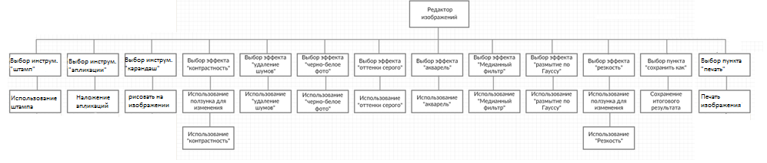

Рис. 1 – Структурная схема

# Приложение Б

Программый модуль MyForm.cs

using System;

using System.Collections.Generic;

using System.ComponentModel;

using System.Data;

using System.Drawing;

using System.Drawing.Printing;

using System.IO;

using System.Linq;

using System.Reflection;

using System.Text;

using System.Threading.Tasks;

using System.Windows.Forms;

using System.Diagnostics;

namespace myprogram

{

//Структура, определяющая аппликации, нужно для хранения состояний нескольких аппликаций

struct eyeglass

{

public Bitmap img_gl;

public Rectangle rec;

public int angle;

public bool isText;

public eyeglass(Bitmap image_gl, Rectangle r, int a, bool isTxt = false)

{

img_gl = image_gl;

rec = r;

angle = a;

isText = isTxt;

}

}

//Структура для сохранения текущего состояния

struct state

{

public Bitmap img;

public int harsh_value, contrast_value, median_value;

public List<eyeglass> list_glasses;

public state(Bitmap i, int h, int c, int m, List<eyeglass> lst_glas)

{

img = i;

harsh_value = h;

contrast_value = c;

median_value = m;

list_glasses = lst_glas;

}

}

public partial class MainForm : Form

{

float Scale = (float)1.0;

public MainForm()

{

InitializeComponent();

config_form.ControlBox = false;

config_form.Text = String.Empty;

}

//текущее изображение и изображение до применение фильтра (чтобы можно было отменить)

Bitmap bmp;

//цвет, нужен в многих фильтрах, как объект, чтобы в каждой функции не создавать

Color color;

//список состояний для возможности отмены

List<state> actions = new List<state>();

//индекс текущего состония

int cur_state = -1;

//Вспомогательные переменные для рисования

Graphics g;

int x = -1, y = -1;

bool moving = false;

Pen pen;

//Для наложения очков

Bitmap glass;

Point _pt;

Point _ptOffset;

bool posing = false;

//Список всех аппликаций на изображении

List<eyeglass> lst_glass = new List<eyeglass>();

int cur_glass_ind = -1;

//Для штампа

bool stamp_set = false;

bool start_set = false;

Point stamp_point;

Point start_point;

//Галерея аппликаций(форма)

gallery gal_of_glasses = new gallery();

//Настройки угла для аппликаций(форма)

glass_options config_form = new glass_options();

//открытие фото

private void открытьToolStripMenuItem_Click(object sender, EventArgs e)

{

if (openFileDialog1.ShowDialog() == DialogResult.OK)

{

if (pictureBox1.Image != null)//стираем старое фото

pictureBox1.Image.Dispose();

splitContainer2.Panel2.HorizontalScroll.Value = 0;

splitContainer2.Panel2.VerticalScroll.Value = 0;

splitContainer2.Panel2.Scale(new SizeF(1 / Scale, 1 / Scale));

Scale = 1;

//пытаемся загрузить новое

try

{

var temp = new Bitmap(openFileDialog1.FileName);

var stream = new MemoryStream();

temp.Save(stream, System.Drawing.Imaging.ImageFormat.Png);

temp.Dispose();

pictureBox1.Image = Image.FromStream(stream);

bmp = (Bitmap)pictureBox1.Image;

progressBar1.Maximum = bmp.Width;//меняем значение прогресбара

//Стираем историю

actions.Clear();

actions.Add(new state((Bitmap)bmp.Clone(), trackBar2.Value, trackBar1.Value, trackBar3.Value, new List<eyeglass>()));

отменитьToolStripMenuItem.Enabled = false;

вперёдToolStripMenuItem.Enabled = false;

cur_state = 0;

}

catch (Exception ex)

{

MessageBox.Show(ex.Message);

return;

}

}

}

//алгоритм так называемой матрицы свёртки (передаётся матрица коэфициентов и коефициент "силы" к) (из статьи)

public void core_sv(double[,] koef, double k)

{

int w = bmp.Width;

int h = bmp.Height;

int[, ,] image = new int[3, w + 1, h + 1];

for (int i = 0; i < w; i++)

{

for (int j = 0; j < h; j++)

{

color = bmp.GetPixel(i, j);

image[0, i, j] = color.R;

image[1, i, j] = color.B;

image[2, i, j] = color.G;

}

}

for (int i = 1; i < w - 2; i++)

{

progressBar1.PerformStep();

for (int j = 1; j < h - 2; j++)

{

int temp;

temp = (int)((image[0, i - 1, j - 1] * koef[0, 0] / k + image[0, i - 1, j] * koef[1, 0] / k + image[0, i, j + 1] * koef[2, 0] / k +

image[0, i, j - 1] * koef[0, 1] / k + image[0, i, j] * koef[1, 1] / k + image[0, i, j + 1] * koef[2, 1] / k +

image[0, i + 1, j - 1] * koef[0, 2] / k + image[0, i + 1, j] * koef[1, 2] / k + image[0, i + 1, j + 1] * koef[2, 2] / k));

int ValueR = 0;

if (temp < 0) ValueR = 0;

else if (temp > 255) ValueR = 255;

else ValueR = temp;

temp = (int)((image[1, i - 1, j - 1] * koef[0, 0] / k + image[1, i - 1, j] * koef[1, 0] / k + image[1, i, j + 1] * koef[2, 0] / k +

image[1, i, j - 1] * koef[0, 1] / k + image[1, i, j] * koef[1, 1] / k + image[1, i, j + 1] * koef[2, 1] / k +

image[1, i + 1, j - 1] * koef[0, 2] / k + image[1, i + 1, j] * koef[1, 2] / k + image[1, i + 1, j + 1] * koef[2, 2] / k));

int ValueB = 0;

if (temp < 0) ValueB = 0;

else if (temp > 255) ValueB = 255;

else ValueB = temp;

temp = (int)((image[2, i - 1, j - 1] * koef[0, 0] / k + image[2, i - 1, j] * koef[1, 0] / k + image[2, i, j + 1] * koef[2, 0] / k +

image[2, i, j - 1] * koef[0, 1] / k + image[2, i, j] * koef[1, 1] / k + image[2, i, j + 1] * koef[2, 1] / k +

image[2, i + 1, j - 1] * koef[0, 2] / k + image[2, i + 1, j] * koef[1, 2] / k + image[2, i + 1, j + 1] * koef[2, 2] / k));

int ValueG = 0;

if (temp < 0) ValueG = 0;

else if (temp > 255) ValueG = 255;

else ValueG = temp;

color = Color.FromArgb(ValueR, ValueG, ValueB);

bmp.SetPixel(i, j, color);

}

}

progressBar1.Value = 0;

}

//акварельный фильтр

private void aquarel()

{

median();//применяем медианный фильтр

//формируем матрицу коефыциентов

double[,] matr = new double[3, 3]{

{-0.5,-0.5,-0.5},

{-0.5, 5.0,-0.5},

{-0.5,-0.5,-0.5}

};

//вызываем алгортм матрицы свертки

core_sv(matr, 1);

//загружаем полученое изображение в пикчербокс

pictureBox1.Image = bmp;

}

//медианный фильтр 5х5 если коротко,

//то в среднем пикселе области 5х5 пикселей берётся среднее значение по каждому из цветовых каналов

private void median()///5х5

{

int w = bmp.Width;

int h = bmp.Height;

int[, ,] image = new int[3, w + 1, h + 1];

for (int i = 0; i < w; i++)

{

for (int j = 0; j < h; j++)

{

color = bmp.GetPixel(i, j);

image[0, i, j] = color.R;

image[1, i, j] = color.B;

image[2, i, j] = color.G;

}

}

for (int i = 2; i < (w - 1) - 2; i++)

{

progressBar1.PerformStep();

for (int j = 2; j < (h - 1) - 2; j++)

{

int[] mas = new int[25]{

image[0,i-2,j-2],image[0,i-2,j-1],image[0,i-2,j],image[0,i-2,j+1],image[0,i-2,j+2],

image[0,i-1,j-2],image[0,i-1,j-1],image[0,i-1,j],image[0,i-1,j+1],image[0,i-1,j+2],

image[0,i,j-2] ,image[0,i,j-1], image[0,i,j], image[0,i,j+1], image[0,i,j+2],

image[0,i+1,j-2],image[0,i+1,j-1],image[0,i+1,j],image[0,i+1,j+1],image[0,i+1,j+2],

image[0,i+2,j-2],image[0,i+2,j-1],image[0,i+2,j],image[0,i+2,j+1],image[0,i+2,j+2],

};

quicksort(mas, 0, 24);

int ValueR = mas[13];

mas = new int[25]{

image[1,i-2,j-2],image[1,i-2,j-1],image[1,i-2,j],image[1,i-2,j+1],image[1,i-2,j+2],

image[1,i-1,j-2],image[1,i-1,j-1],image[1,i-1,j],image[1,i-1,j+1],image[1,i-1,j+2],

image[1,i,j-2] ,image[1,i,j-1], image[1,i,j], image[1,i,j+1], image[1,i,j+2],

image[1,i+1,j-2],image[1,i+1,j-1],image[1,i+1,j],image[1,i+1,j+1],image[1,i+1,j+2],

image[1,i+2,j-2],image[1,i+2,j-1],image[1,i+2,j],image[1,i+2,j+1],image[1,i+2,j+2],

};

quicksort(mas, 0, 24);

int ValueB = mas[13];

mas = new int[25]{

image[2,i-2,j-2],image[2,i-2,j-1],image[2,i-2,j],image[2,i-2,j+1],image[2,i-2,j+2],

image[2,i-1,j-2],image[2,i-1,j-1],image[2,i-1,j],image[2,i-1,j+1],image[2,i-1,j+2],

image[2,i,j-2] ,image[2,i,j-1], image[2,i,j], image[2,i,j+1], image[2,i,j+2],

image[2,i+1,j-2],image[2,i+1,j-1],image[2,i+1,j],image[2,i+1,j+1],image[2,i+1,j+2],

image[2,i+2,j-2],image[2,i+2,j-1],image[2,i+2,j],image[2,i+2,j+1],image[2,i+2,j+2],

};

quicksort(mas, 0, 24);

int ValueG = mas[13];

color = Color.FromArgb(ValueR, ValueG, ValueB);

bmp.SetPixel(i, j, color);

}

}

progressBar1.Value = 0;

}

//функция быстрой сортировки, чтобы сортировать и брать среднее значение

private void quicksort(int[] mas, int first, int last)

{

int mid, count;

int f = first, l = last;

mid = mas[(f + l) / 2];

do

{

while (mas[f] < mid) f++;

while (mas[l] > mid) l--;

if (f <= l)

{

count = mas[f];

mas[f] = mas[l];

mas[l] = count;

f++;

l--;

}

} while (f < l);

if (first < l) quicksort(mas, first, l);

if (f < last) quicksort(mas, f, last);

}

//выбор акварельного фильтра

private void pictureBox2_Click(object sender, EventArgs e)

{

//проверка избражения

if (bmp == null) return;

aquarel();//применяем фильтр

SaveState();

pictureBox1.Refresh();//обновляем пикчербокс

}

//функция изображения в оттенках серого (всем цветовым каналам присваивается среднее значение всех 3 каналов)

private void Black_White()

{

int w = bmp.Width;

int h = bmp.Height;

for (int i = 0; i < w; i++)

{

progressBar1.PerformStep();

for (int j = 0; j < h; j++)

{

color = bmp.GetPixel(i, j);

int black = (color.R + color.G + color.B) / 3;

color = Color.FromArgb(black, black, black);

bmp.SetPixel(i, j, color);

}

}

pictureBox1.Image = bmp;

progressBar1.Value = 0;

}

//выбор фильтра оттенки серого

private void pictureBox3_Click(object sender, EventArgs e)

{

if (bmp == null) return;

Black_White();

SaveState();

pictureBox1.Refresh();

}

//черно-белое изображение

//находится минимальное и максимальное значение "цветовой яркости" пикселя, так же среднее этих 2 полученых значений

//далее, если пиксел "ярче" среднего - присваиваем белый цвет, иначе - черный

private void Binary()

{

int w = bmp.Width;

int h = bmp.Height;

int min = 255 * 3;

int max = 0;

for (int i = 0; i < w - 1; i++)

{

progressBar1.PerformStep();

for (int j = 0; j < h - 1; j++)

{

color = bmp.GetPixel(i, j);

int ValueR = color.R;

int sum = color.R + color.G + color.B;

if (sum > max) max = sum;

else if (sum < min) min = sum;

}

}

int mid = min + (max - min) / 2;

progressBar1.Value = 0;

for (int i = 0; i < w; i++)

{

progressBar1.PerformStep();

for (int j = 0; j < h; j++)

{

color = bmp.GetPixel(i, j);

int sum = color.R + color.G + color.B;

if (sum < mid)

{

color = Color.FromArgb(0, 0, 0);

bmp.SetPixel(i, j, color);

}

else

{

color = Color.FromArgb(255, 255, 255);

bmp.SetPixel(i, j, color);

}

}

}

pictureBox1.Image = bmp;

progressBar1.Value = 0;

}

//выбор фильтра черно-белое

private void pictureBox4_Click(object sender, EventArgs e)

{

if (bmp == null) return;

Binary();

SaveState();

pictureBox1.Refresh();

}

//кнопка отменить

private void отменитьToolStripMenuItem_Click(object sender, EventArgs e)

{

LoadState(--cur_state);

pictureBox1.Refresh();

}

//функция размытия по Гауссу

private void Gaus()

{

//формируем коефициенты для матрицы свертки

double[,] matr = new double[3, 3]{

{1.0,2.0,1.0},

{2.0,4.0,2.0},

{1.0,2.0,1.0}

};

//и применяем её

core_sv(matr, 16.0);

pictureBox1.Image = bmp;

}

//выбор фильтра размытия по Гауссу

private void pictureBox5_Click(object sender, EventArgs e)

{

if (bmp == null) return;

Gaus();

SaveState();

pictureBox1.Refresh();

}

//функция изминения резкости, в зависимости от коэфициента

private void rizk( double k)

{

//формируем коэфициенты для матрицы свертки,но с учетом заданого коэфициента

double k2 = (k - 1.0) / (-8.0);//разница между К и суммой к2 должна быть 1

double[,] matr = new double[3, 3]{

{k2,k2,k2},

{k2, k,k2},

{k2,k2,k2}

};

core_sv(matr, 1);

pictureBox1.Image = bmp;

}

//выбор фильтра резкость (клик по картинке - означает стандартный кэфициент - 5)

private void pictureBox6_Click(object sender, EventArgs e)

{

if (bmp == null) return;

rizk(5);

SaveState();

pictureBox1.Refresh();

}

//функция изменения контраста (из статьи)

//сначала находиться "яркость" каждого пискеля, путем умножения каждого канала на соответствующие коэфициенты

//потом находится градация из 256 значений яркости, соответственно для значения каждой градации цвета для каждого канала

//потом по знчению канала выбирается 1 из 256 значений из значений яркости

private void ChangeContrast(int contrast)

{

const int L = 256;

Color _color;

int[] b = new int[L];

int h = bmp.Height;

int w = bmp.Width;

int Cmid = 0;

short ValueB = 0;

short ValueR = 0;

short ValueG = 0;

for (int i = 0; i < w - 1; i++)

{

progressBar1.PerformStep();

for (int j = 0; j < h - 1; j++)

{

_color = bmp.GetPixel(i, j);

ValueB = _color.B;

ValueR = _color.R;

ValueG = _color.G;

Cmid += (int)(ValueB * 0.114 + ValueG * 0.587 + ValueR * 0.299);

}

}

Cmid /= w * h;

double k = 1.0 + contrast / 100.0;

for (short i = 0; i < L; i++)

{

int delta = (int)i - Cmid;

int temp = (int)(Cmid + k * delta);

if (temp < 0) temp = 0;

else if (temp > 255) temp = 255;

b[i] = (short)temp;

}

progressBar1.Value = 0;

for (int i = 0; i < w - 1; i++)

{

progressBar1.PerformStep();

for (int j = 0; j < h - 1; j++)

{

_color = bmp.GetPixel(i, j);

ValueB = _color.B;

ValueG = _color.G;

ValueR = _color.R;

_color = Color.FromArgb(b[ValueR], b[ValueG], b[ValueB]);

bmp.SetPixel(i, j, _color);

}

}

progressBar1.Value = 0;

//Save_f();

pictureBox1.Image = bmp;

}

//отображение выбраного значения резкости

private void trackBar1_Scroll(object sender, EventArgs e)

{

labelRezk.Text = trackBar1.Value.ToString();

}

private void MainForm_Load(object sender, EventArgs e)

{

this.DoubleBuffered = true;

if(System.IO.File.Exists(System.IO.Directory.GetCurrentDirectory() + "gallery")) //Находим папку с галереей аппликаций

{

var reader = new StreamReader(File.OpenRead(System.IO.Directory.GetCurrentDirectory() + "gallery"));

var paths = new Dictionary<string, string>();

while (!reader.EndOfStream)

{

var line = reader.ReadLine();

var values = line.Split(',');

paths.Add(values[0], System.IO.Directory.GetCurrentDirectory() + "\\аппликации\\" + values[0]);

gal_of_glasses.listBox1.Items.Add(values[0]);//Здесь добавляем

}

gal_of_glasses.path_to_images = paths;

reader.Close();

}

}

private void trackBar1_ValueChanged(object sender, EventArgs e)

{

}

//при опускании мышки на ползунке контрасности

private void trackBar1_MouseUp(object sender, MouseEventArgs e)

{

if (bmp == null || actions[cur_state].contrast_value == trackBar1.Value) return;

ChangeContrast(trackBar1.Value);

SaveState();

pictureBox1.Refresh();

}

//медианный фильр с заданым значением окна (5х5, 7х7, 9х9,..., 15х15....)

private void MEDIAN(int sz )

{

int w = bmp.Width;

int h = bmp.Height;

int[, ,] image = new int[3, w + 1, h + 1];

for (int i = 0; i < w; i++)

{

for (int j = 0; j < h; j++)

{

color = bmp.GetPixel(i, j);

image[0, i, j] = color.R;

image[1, i, j] = color.B;

image[2, i, j] = color.G;

}

}

int lnght = sz * sz;

sz = sz / 2 - 1;

for (int i = sz; i < (w - 1) - sz; i++)

{

progressBar1.PerformStep();

for (int j = sz; j < (h - 1) - sz; j++)

{

int[] mas = new int[lnght];

for (int ii = 0; ii < sz * 2 + 1; ii++)

{

for (int jj = 0; jj < sz * 2 + 1; jj++)

{

mas[sz * 2 * (ii) + ii + jj] = image[0, i + (ii - sz), j + (jj - sz)];

}

}

quicksort(mas, 0, lnght - 1);

int ValueR = mas[(lnght - 1) / 2];

mas = new int[lnght];

for (int ii = 0; ii < sz * 2 + 1; ii++)

{

for (int jj = 0; jj < sz * 2 + 1; jj++)

{

mas[sz * 2 * (ii) + ii + jj] = image[1, i + (ii - sz), j + (jj - sz)];

}

}

quicksort(mas, 0, lnght - 1);

int ValueB = mas[(lnght - 1) / 2];

mas = new int[lnght];

for (int ii = 0; ii < sz * 2 + 1; ii++)

{

for (int jj = 0; jj < sz * 2 + 1; jj++)

{

mas[sz * 2 * (ii) + ii + jj] = image[2, i + (ii - sz), j + (jj - sz)];

}

}

quicksort(mas, 0, lnght - 1);

int ValueG = mas[(lnght - 1) / 2];

color = Color.FromArgb(ValueR, ValueG, ValueB);

bmp.SetPixel(i, j, color);

}

}

pictureBox1.Image = bmp;

progressBar1.Value = 0;

}

//при клике на картинку с медианным фильтром - применится стандартный размер окна 5х5

private void pictureBox8_Click(object sender, EventArgs e)

{

if (bmp == null) return;

MEDIAN(4);

SaveState();

pictureBox1.Refresh();

}

private void pictureBox9_Click(object sender, EventArgs e)

{

}

private void pictureBox10_Click(object sender, EventArgs e)

{

}

private void panel7_Paint(object sender, PaintEventArgs e)

{

}

private void panel7_Click(object sender, EventArgs e)

{

}

//функция сохранить как

private void save_as()

{

//задаём форматы сохранения

saveFileDialog1.Filter = "JPeg Image|*.jpg|Bitmap Image|*.bmp|Gif Image|*.gif|PNG Image|*.png";

if (saveFileDialog1.ShowDialog() == DialogResult.OK)

{

if (saveFileDialog1.FileName != "")

{

//пытаемся сохранить файл, в зависимости от выбраного формата изображения

System.IO.FileStream fs =

(System.IO.FileStream)saveFileDialog1.OpenFile();

Bitmap pic = get_picture_with_glasses();

try

{

switch (saveFileDialog1.FilterIndex)

{

case 1:

pic.Save(fs,

System.Drawing.Imaging.ImageFormat.Jpeg);

break;

case 2:

pic.Save(fs,

System.Drawing.Imaging.ImageFormat.Bmp);

break;

case 3:

pic.Save(fs,

System.Drawing.Imaging.ImageFormat.Gif);

break;

case 4:

pic.Save(fs,

System.Drawing.Imaging.ImageFormat.Png);

break;

}

fs.Close();

}

catch (Exception ex)

{

MessageBox.Show(ex.Message);

return;

}

}

}

}

private void сохранитьToolStripMenuItem_Click(object sender, EventArgs e)

{

if (bmp == null) return;

save_as();

}

private void выходToolStripMenuItem_Click(object sender, EventArgs e)

{

this.Close();

}

private void trackBar2_ValueChanged(object sender, EventArgs e)

{

}

//при отпускании мыши на ползунке резкости

private void trackBar2_MouseUp(object sender, MouseEventArgs e)

{

if (bmp == null) return;

rizk(trackBar2.Value/100);//уменшаем значение резкости в 100 раз (оно изначально увеличено для плавного выбора)

SaveState();

pictureBox1.Refresh();

}

//отпускание мышки на ползунке с медианным фильром

private void trackBar3_MouseUp(object sender, MouseEventArgs e)

{

if (bmp == null) return;

MEDIAN(trackBar3.Value*5-1);//размер выбирается обязательно кратным 5, потом онимается 1

SaveState();

pictureBox1.Refresh();

}

private void pictureBox7_Click_1(object sender, EventArgs e)

{

}

private void MainForm_Resize(object sender, EventArgs e)

{

int width = this.Width / 7 - 10;

pictureBox2.Width = width;

panel1.Width = width;

panel2.Width = width;

panel3.Width = width;

panel4.Width = width;

panel5.Width = width;

panel6.Width = width;

panel7.Width = width;

}

/// <summary>

/// Масштабирование картинки до заданного размера.

/// </summary>

/// <param name="source"> Исходное изображение. </param>

/// <param name="width"> Ширина целевого изображения. </param>

/// <param name="height"> Высота целевого изображения. </param>

/// <returns> Масштабированное изображение. </returns>

static Image ScaleImage(Image source, int width, int height)

{

if (height == 0) height = 1;

if (width == 0) width = 1;

Image dest = new Bitmap(width, height);

using (Graphics gr = Graphics.FromImage(dest))

{

gr.FillRectangle(Brushes.White, 0, 0, width, height); // Очищаем экран

gr.InterpolationMode = System.Drawing.Drawing2D.InterpolationMode.HighQualityBicubic;

float srcwidth = source.Width;

float srcheight = source.Height;

float dstwidth = width;

float dstheight = height;

if (srcwidth <= dstwidth && srcheight <= dstheight) // Исходное изображение меньше целевого

{

int left = (width - source.Width) / 2;

int top = (height - source.Height) / 2;

gr.DrawImage(source, left, top, source.Width, source.Height);

}

else if (srcwidth / srcheight > dstwidth / dstheight) // Пропорции исходного изображения более широкие

{

float cy = srcheight / srcwidth * dstwidth;

float top = ((float)dstheight - cy) / 2.0f;

if (top < 1.0f) top = 0;

gr.DrawImage(source, 0, top, dstwidth, cy);

}

else // Пропорции исходного изображения более узкие

{

float cx = srcwidth / srcheight * dstheight;

float left = ((float)dstwidth - cx) / 2.0f;

if (left < 1.0f) left = 0;

gr.DrawImage(source, left, 0, cx, dstheight);

}

return dest;

}

}

Image Zoom(Image img, Size size)

{

Bitmap bmp = (Bitmap) img;

try

{

bmp = new Bitmap((img.Width * size.Width / 10), (img.Height * size.Height / 10));

using (Graphics g = Graphics.FromImage((Image)bmp))

{

g.InterpolationMode = System.Drawing.Drawing2D.InterpolationMode.HighQualityBicubic;

g.DrawImage(img, 0, 0, bmp.Width, bmp.Height);

g.Dispose();

}

}

catch

{

}

return bmp;

}

private void trackBar4_Scroll(object sender, EventArgs e)

{

splitContainer2.Panel2.Scale(new SizeF(2,2));

}

//Кнопка увеличений масштаба

private void button1_Click(object sender, EventArgs e)

{

//Сначала масштабируются все компоненты формы

int hvalue = splitContainer2.Panel2.HorizontalScroll.Value;

int vvalue = splitContainer2.Panel2.VerticalScroll.Value;

splitContainer2.Panel2.HorizontalScroll.Value = 0;

splitContainer2.Panel2.VerticalScroll.Value = 0;

splitContainer2.Panel2.Scale(new SizeF((float)1.25, (float)1.25));

splitContainer2.Panel2.HorizontalScroll.Value = hvalue;

splitContainer2.Panel2.VerticalScroll.Value = vvalue;

Scale *= (float)1.25;

//Теперь масштабируются отдельно все аппликации

for (int i = 0; i < lst_glass.Count; ++i)

{

eyeglass temp = lst_glass[i];

temp.rec.X = (int)Math.Round(temp.rec.X * 1.25);

temp.rec.Y = (int)Math.Round(temp.rec.Y * 1.25);

temp.rec.Width = (int)Math.Round(temp.rec.Width * 1.25);

temp.rec.Height = (int)Math.Round(temp.rec.Height * 1.25);

lst_glass[i] = temp;

}

}

//Кнопка уменьшения масштаба

private void button2_Click(object sender, EventArgs e)

{

//Сначала масштабируются все компоненты формы

int hvalue = splitContainer2.Panel2.HorizontalScroll.Value;

int vvalue = splitContainer2.Panel2.VerticalScroll.Value;

splitContainer2.Panel2.HorizontalScroll.Value = 0;

splitContainer2.Panel2.VerticalScroll.Value = 0;

splitContainer2.Panel2.Scale(new SizeF((float)0.8, (float)0.8));

splitContainer2.Panel2.HorizontalScroll.Value = hvalue;

splitContainer2.Panel2.VerticalScroll.Value = vvalue;

Scale *= (float)0.8;

//Теперь масштабируются отдельно все аппликации

for (int i = 0; i < lst_glass.Count; ++i)

{

eyeglass temp = lst_glass[i];

temp.rec.X = (int)Math.Round(temp.rec.X * 0.8);

temp.rec.Y = (int)Math.Round(temp.rec.Y * 0.8);

temp.rec.Width = (int)Math.Round(temp.rec.Width * 0.8);

temp.rec.Height = (int)Math.Round(temp.rec.Height * 0.8);

lst_glass[i] = temp;

}

}

//Возвращение к 100%

private void button3_Click(object sender, EventArgs e)

{

//ОБнуляем всё для компонентов

splitContainer2.Panel2.HorizontalScroll.Value = 0;

splitContainer2.Panel2.VerticalScroll.Value = 0;

splitContainer2.Panel2.Scale(new SizeF(1 / Scale, 1 / Scale));

//И для аппликаций

for (int i = 0; i < lst_glass.Count; ++i)

{

eyeglass temp = lst_glass[i];

temp.rec.X = (int)Math.Round(temp.rec.X / Scale);

temp.rec.Y = (int)Math.Round(temp.rec.Y / Scale);

temp.rec.Width = (int)Math.Round(temp.rec.Width / Scale);

temp.rec.Height = (int)Math.Round(temp.rec.Height / Scale);

lst_glass[i] = temp;

}

Scale = 1;

}

TextBox t = new TextBox();

Point text_point;

private void pictureBox1_Click(object sender, EventArgs e)

{

//Если штамп активирован и зажат ctrl, то мы устанавливаем первую точку для него

if(toolStripButton3.Checked && pictureBox1.Image != null)

{

if(ModifierKeys == Keys.Control)

{

stamp_point = get_pixel_on_picturebox();

stamp_set = true;

start_set = false;

}

}

}

private void печатьToolStripMenuItem_Click(object sender, EventArgs e)

{

PrintDialog pd = new PrintDialog();

PrintDocument doc = new PrintDocument();

doc.PrintPage += doc_PrintPage;

pd.Document = doc;

if (pd.ShowDialog() == System.Windows.Forms.DialogResult.OK)

doc.Print();

}

void doc_PrintPage(object sender, PrintPageEventArgs e)

{

Bitmap bm = new Bitmap(pictureBox1.Width, pictureBox1.Height);

pictureBox1.DrawToBitmap(bm, new Rectangle(0, 0, pictureBox1.Width, pictureBox1.Height));

e.Graphics.DrawImage(bm, 10, 10);

bm.Dispose();

}

//Вспомогательная функция для загрузки состояния с заданным номером. Нужно для отмены действий.

private void LoadState(int ind)

{

if (ind == 0)

{

отменитьToolStripMenuItem.Enabled = false;

вперёдToolStripMenuItem.Enabled = true;

}

else if(ind == actions.Count - 1)

{

вперёдToolStripMenuItem.Enabled = false;

отменитьToolStripMenuItem.Enabled = true;

}

else

{

вперёдToolStripMenuItem.Enabled = true;

отменитьToolStripMenuItem.Enabled = true;

}

//Все значения параметров меняются на значения из другого состояния

bmp = (Bitmap)actions[ind].img.Clone();

trackBar2.Value = actions[ind].harsh_value;

trackBar1.Value = actions[ind].contrast_value;

labelRezk.Text = trackBar1.Value.ToString();

trackBar3.Value = actions[ind].median_value;

//_r = actions[ind].rec;

lst_glass = actions[ind].list_glasses.Select(o => new eyeglass(o.img_gl, o.rec, o.angle, o.isText)).ToList();

pictureBox1.Image = bmp;

}

private void вперёдToolStripMenuItem_Click(object sender, EventArgs e)

{

LoadState(++cur_state);

}

private void копироватьToolStripMenuItem_Click(object sender, EventArgs e)

{

if (bmp != null)

{

Clipboard.SetImage(get_picture_with_glasses());

}

}

//Сохранение состояния(всех значений параметров)

public void SaveState()

{

отменитьToolStripMenuItem.Enabled = true;

вперёдToolStripMenuItem.Enabled = false;

actions.RemoveRange(cur_state + 1, actions.Count - cur_state - 1);

actions.Add(new state((Bitmap)bmp.Clone(), trackBar2.Value, trackBar1.Value, trackBar3.Value, lst_glass.Select(o => new eyeglass(o.img_gl, o.rec, o.angle, o.isText)).ToList()));

cur_state++;

}

//Кнопка карандаша

private void toolStripButton1_Click(object sender, EventArgs e)

{

if (toolStripButton1.Checked)

{

//Меняется курсор

Cursor pencil = new Cursor(myprogram.Properties.Resources.Designcontest_Outline_Pen_2.Handle);

pictureBox1.Cursor = pencil;

//Задаются параметры карандаша(цвет, толщина)

pen = new Pen(pictureBox9.BackColor, trackBar4.Value);

pen.StartCap = pen.EndCap = System.Drawing.Drawing2D.LineCap.Round;

toolStripButton2.Checked = false;

toolStripButton3.Checked = false;

toolStripButton4.Checked = false;

}

else

{

//Если не нажата, то курсор становится обычным

pictureBox1.Cursor = Cursors.Default;

}

}

//Вызывается, когда мы отпускаем зажатую кнопку мыши

private void pictureBox1_MouseUp(object sender, MouseEventArgs e)

{

if (pictureBox1.Image != null) {

//Карандаш

if (toolStripButton1.Checked)

{

//Убираем флаг. Теперь мы больше не двигаемся

moving = false;

//Убираем координаты

x = -1;

y = -1;

//Обязательно сохраняем текущее состояние, чтобы можно было потом вернуться к нему

SaveState();

}

else if(toolStripButton2.Checked) // Аппликация

{

if (e.Button == MouseButtons.Left)

{

if (cur_glass_ind > 0)

{

//Мы прекратили перемещать изображение

if (lst_glass[cur_glass_ind].rec.Width > 0 && lst_glass[cur_glass_ind].rec.Height > 0 && lst_glass[cur_glass_ind].rec.Contains(e.Location) && !posing && !lst_glass[cur_glass_ind].isText)

{

eyeglass temp = lst_glass[cur_glass_ind];

temp.rec.Location = new Point(e.X - _ptOffset.X, e.Y - _ptOffset.Y);

lst_glass[cur_glass_ind] = temp;

}

else if (posing) // Закончили первое рисование

{

eyeglass temp = lst_glass[cur_glass_ind];

temp.rec = new Rectangle(_pt.X, _pt.Y, e.X - _pt.X, e.Y - _pt.Y);

lst_glass[cur_glass_ind] = temp;

posing = false;

}

}

}

//Обязательно сохраняем текущее состояние, чтобы можно было потом вернуться к нему

SaveState();

//Форму с настройками угла скрываем

config_form.Hide();

config_form.Location = e.Location + config_form.Size;

config_form.Show(this);

Activate();

}

else if (toolStripButton3.Checked && start_set && start_set) // Для шатмпа

{

//Просто убираем флаг, что означает, что мы закончили

moving = false;

SaveState();

}

else if (toolStripButton4.Checked && pictureBox1.Image != null)

{

if (e.Button == MouseButtons.Left)

{

if (cur_glass_ind > 0)

{

//Мы прекратили перемещать изображение

if (lst_glass[cur_glass_ind].rec.Width > 0 && lst_glass[cur_glass_ind].rec.Height > 0 && lst_glass[cur_glass_ind].rec.Contains(e.Location) && lst_glass[cur_glass_ind].isText)

{

eyeglass temp = lst_glass[cur_glass_ind];

temp.rec.Location = new Point(e.X - _ptOffset.X, e.Y - _ptOffset.Y);

lst_glass[cur_glass_ind] = temp;

}

}

}

//Обязательно сохраняем текущее состояние, чтобы можно было потом вернуться к нему

SaveState();

//Форму с настройками угла скрываем и снова показываем

config_form.Hide();

config_form.Location = e.Location + config_form.Size;

config_form.Show(this);

Activate();

}

}

}

//Вызывается, когда мы двигаем мышку по изображению(везде стоит проверка на зажатую кнопку на мышке)

private void pictureBox1_MouseMove(object sender, MouseEventArgs e)

{

//Для карандаша

//Если двигаемся, то рисуем линию от предыдущей точки до той в которую подвинули

if(toolStripButton1.Checked && g != null && moving && x != -1 && y != -1)

{

Point temp = get_pixel_on_picturebox();

//x и y здесь последние запомненные координаты точки.

//После рисования линии они меняются на новые

g.DrawLine(pen, new Point(x, y), temp);

x = temp.X;

y = temp.Y;

pictureBox1.Refresh();

}

else if(toolStripButton2.Checked) // Для аппликаций

{

if (e.Button == MouseButtons.Left)

{

//Условие проверяет, что есть хоть одна аппликация

if (cur_glass_ind != -1)

{

//Если мы задаём новое изображение, то здесь перерисовывается то, как мы растягиваем его.

if (lst_glass[cur_glass_ind].rec.Width > 0 && lst_glass[cur_glass_ind].rec.Height > 0 && lst_glass[cur_glass_ind].rec.Contains(e.Location) && !posing && !lst_glass[cur_glass_ind].isText)

{

eyeglass temp = lst_glass[cur_glass_ind];

temp.rec.Location = new Point(e.X - _ptOffset.X, e.Y - _ptOffset.Y);

lst_glass[cur_glass_ind] = temp;

this.pictureBox1.Invalidate();

}

else if (posing) // Сюда заходит только когда мы создаём новое. Нужно, чтобы удлить старую аппликацию и нарисовать новую, но с новыми координатами

{

eyeglass temp = lst_glass[cur_glass_ind];

temp.rec = new Rectangle(_pt.X, _pt.Y, e.X - _pt.X, e.Y - _pt.Y);

lst_glass[cur_glass_ind] = temp;

this.pictureBox1.Invalidate();

}

}

}

}

if (toolStripButton3.Checked && g != null) // Для штампа

{

//Проверка, что мы действительно рисуем штампом

if (moving)

{

Point temp = get_pixel_on_picturebox();

g.DrawImage(pictureBox1.Image, temp.X, temp.Y, new Rectangle(new Point(stamp_point.X + (temp.X - start_point.X) - trackBar4.Value / 2, stamp_point.Y + (temp.Y - start_point.Y) - trackBar4.Value / 2), new Size(trackBar4.Value, trackBar4.Value)), GraphicsUnit.Pixel);

pictureBox1.Refresh();

}

}

else if(toolStripButton4.Checked && pictureBox1.Image != null)

{

if (e.Button == MouseButtons.Left)

{

//Условие проверяет, что есть хоть одна аппликация

if (cur_glass_ind != -1)

{

if (lst_glass[cur_glass_ind].rec.Width > 0 && lst_glass[cur_glass_ind].rec.Height > 0 && lst_glass[cur_glass_ind].rec.Contains(e.Location) && lst_glass[cur_glass_ind].isText)

{

eyeglass temp = lst_glass[cur_glass_ind];

temp.rec.Location = new Point(e.X - _ptOffset.X, e.Y - _ptOffset.Y);

lst_glass[cur_glass_ind] = temp;

pictureBox1.Invalidate();

}

}

}

}

}

//Вызывается, когда зажимаем левую кнопку мыши.

//В зависимости от того какой инструмент активирован делаем соответствующие действия

private void pictureBox1_MouseDown(object sender, MouseEventArgs e)

{

if (pictureBox1.Image != null)

{

//Для карандаша

if (toolStripButton1.Checked)

{

//Проверяем, что нажали лкм

if (e.Button == MouseButtons.Left)

{

g = Graphics.FromImage(pictureBox1.Image);

g.SmoothingMode = System.Drawing.Drawing2D.SmoothingMode.AntiAlias;

//Устанавливаем флаг на значение true. Будет означать, что мы зажали лкм и теперь можем двигать мышью

moving = true;

//Определяем координаты на изображении

Point pixel = get_pixel_on_picturebox();

x = pixel.X;

y = pixel.Y;

//Рисование будет в движение(MouseMove) мыши и в момент отпускания кнопки мыши(MouseUp)

}

}

else if(toolStripButton2.Checked) // Для аппликаций

{

if (e.Button == MouseButtons.Left)

{

cur_glass_ind = -1;

//Проверяем схватили ли мы какие-то из уже добавленных аппликаций.

//Если да, то появляется форма с настройками угла и появляется возможность перемещать изображение

for (int i = 0; i < lst_glass.Count; ++i)

{

if (lst_glass[i].rec.Width > 0 && lst_glass[i].rec.Height > 0 && lst_glass[i].rec.Contains(e.Location) && !lst_glass[i].isText)

{

_ptOffset = new Point(e.X - lst_glass[i].rec.X, e.Y - lst_glass[i].rec.Y);

cur_glass_ind = i;

config_form.reset(lst_glass[i].angle);

break;

}

}

//Ничего не схватили.

//Рисуем новое

if(cur_glass_ind == -1)

{

_pt = e.Location;

config_form.reset();

lst_glass.Add(new eyeglass(glass, Rectangle.Empty, 0)); // Добавляем в список новое изображение

cur_glass_ind = lst_glass.Count - 1;

posing = true;

}

}

}

else if(toolStripButton3.Checked) // Для штампа

{

//Если штамп активирован и ctrl не зажат(уже рисуем)

if (e.Button == MouseButtons.Left && Form.ModifierKeys != Keys.Control)

{

g = Graphics.FromImage(pictureBox1.Image);

g.SmoothingMode = System.Drawing.Drawing2D.SmoothingMode.AntiAlias;

//Отправная точка штампа(через crtl) поставлена, но рисовать ещё ни разу не начинали

if (stamp_set && !start_set) {

moving = true;

Point pixel = get_pixel_on_picturebox();

g.DrawImage(pictureBox1.Image, pixel.X, pixel.Y, new Rectangle(new Point(stamp_point.X - trackBar4.Value / 2, stamp_point.Y - trackBar4.Value / 2), new Size(trackBar4.Value, trackBar4.Value)), GraphicsUnit.Pixel);

start_set = true;

start_point = pixel;

pictureBox1.Refresh();

}

else if (stamp_set && start_set) // Уже рисовали и штамп поставлен

{

Point pixel = get_pixel_on_picturebox();

g.DrawImage(pictureBox1.Image, pixel.X, pixel.Y, new Rectangle(new Point(stamp_point.X + (pixel.X - start_point.X) - trackBar4.Value / 2, stamp_point.Y + (pixel.Y - start_point.Y) - trackBar4.Value / 2), new Size(trackBar4.Value, trackBar4.Value)), GraphicsUnit.Pixel);

moving = true;

pictureBox1.Refresh();

}

}

}

else if(toolStripButton4.Checked)

{

if (e.Button == MouseButtons.Left)

{

cur_glass_ind = -1;

//Проверяем схватили ли мы какие-то из уже добавленных текста.

//Если да, то появляется форма с настройками угла и появляется возможность перемещать изображение

for (int i = 0; i < lst_glass.Count; ++i)

{

if (lst_glass[i].rec.Width > 0 && lst_glass[i].rec.Height > 0 && lst_glass[i].rec.Contains(e.Location) && lst_glass[i].isText)

{

_ptOffset = new Point(e.X - lst_glass[i].rec.X, e.Y - lst_glass[i].rec.Y);

cur_glass_ind = i;

config_form.reset(lst_glass[i].angle);

break;

}

}

if(cur_glass_ind == -1)

{

text_point = e.Location;

if (t.ShowDialog() == DialogResult.OK && t.textBox1.Text != "")

{

Image img = new Bitmap(1, 1);

Graphics drawing = Graphics.FromImage(img);

SizeF textSize = drawing.MeasureString(t.textBox1.Text, t.Cur_Font, pictureBox1.Image.Width);

StringFormat sf = new StringFormat();

sf.Trimming = StringTrimming.Word;

img.Dispose();

drawing.Dispose();

img = new Bitmap((int)textSize.Width, (int)textSize.Height);

drawing = Graphics.FromImage(img);

//Adjust for high quality

drawing.CompositingQuality = System.Drawing.Drawing2D.CompositingQuality.HighQuality;

drawing.InterpolationMode = System.Drawing.Drawing2D.InterpolationMode.HighQualityBilinear;

drawing.PixelOffsetMode = System.Drawing.Drawing2D.PixelOffsetMode.HighQuality;

drawing.SmoothingMode = System.Drawing.Drawing2D.SmoothingMode.HighQuality;

drawing.TextRenderingHint = System.Drawing.Text.TextRenderingHint.AntiAliasGridFit;

//paint the background

drawing.Clear(Color.Transparent);

//create a brush for the text

Brush textBrush = new SolidBrush(t.Cur_Color);

drawing.DrawString(t.textBox1.Text, t.Cur_Font, textBrush, new RectangleF(0, 0, textSize.Width, textSize.Height), sf);

drawing.Save();

textBrush.Dispose();

drawing.Dispose();

lst_glass.Add(new eyeglass((Bitmap)img, new Rectangle(new Point(e.X, e.Y - img.Size.Height / 2), img.Size), 0, true));

SaveState();

pictureBox1.Invalidate();

}

}

}

}

}

}

//Палитра

private void pictureBox9_Click_1(object sender, EventArgs e)

{

//Вызываем цветовую палитру windows

var cl_dialog = new ColorDialog();

//Испльзуем изначаьно цвет формы

cl_dialog.Color = pictureBox9.BackColor;

//Если цвет выбрали

if (cl_dialog.ShowDialog() == DialogResult.OK)

{

pictureBox9.BackColor = cl_dialog.Color;

if(pen != null)

pen.Color = cl_dialog.Color;//Меняем цвет у карандаша(нужно если инструмент уже активирован)

}

}

private void trackBar4_MouseUp(object sender, MouseEventArgs e)

{

if(pen != null)

pen.Width = trackBar4.Value; // Изменяем толщину карандаша, если двигаем ползунок

}

private void toolStripButton2_Click(object sender, EventArgs e)

{

toolStripButton2.Checked = true;

if (gal_of_glasses.ShowDialog() == DialogResult.OK)

{

//Запоминается выбранная в галерее аппликация

if (gal_of_glasses.listBox1.SelectedItem != null)

glass = (Bitmap)Image.FromFile(gal_of_glasses.path_to_images[gal_of_glasses.listBox1.GetItemText(gal_of_glasses.listBox1.SelectedItem)]);

pictureBox1.Cursor = Cursors.Cross;

toolStripButton1.Checked = false;

toolStripButton3.Checked = false;

toolStripButton4.Checked = false;

}

else

toolStripButton2.Checked = false; //Не выбраны очки значит активировать кнопку не надо

}

private void pictureBox1_Paint(object sender, PaintEventArgs e)

{

//Перерисовка всех аппликаций.

//Все стираются, а затем.

//Каждую нужно снова нарисовать и повернуть на нужный угол.

for (int i = 0; i < lst_glass.Count; ++i)

{

if (lst_glass[i].rec.Width > 0 && lst_glass[i].rec.Height > 0)

{

e.Graphics.TranslateTransform(lst_glass[i].rec.X + lst_glass[i].rec.Width / 2, lst_glass[i].rec.Y + lst_glass[i].rec.Height / 2);

e.Graphics.RotateTransform(lst_glass[i].angle);

e.Graphics.TranslateTransform(-(lst_glass[i].rec.X + lst_glass[i].rec.Width / 2), -(lst_glass[i].rec.Y + lst_glass[i].rec.Height / 2));

e.Graphics.DrawImage(lst_glass[i].img_gl, lst_glass[i].rec);

e.Graphics.ResetTransform();

}

}

}

//Получения координат на изображении

//Из-за того, что изображение постоянно масштабируется, то надо правильно их вычислять.

private Point get_pixel_on_picturebox()

{

Point pos = Cursor.Position;

if(toolStripButton1.Checked)

{

pos.X -= Cursor.Size.Width / 2;

pos.Y += Cursor.Size.Height / 2;

}

Point p = pictureBox1.PointToClient(pos);

Point unscaled_p = new Point();

int w_i = pictureBox1.Image.Width;

int h_i = pictureBox1.Image.Height;

int w_c = pictureBox1.ClientSize.Width ;

int h_c = pictureBox1.ClientSize.Height;

float imageRatio = w_i / (float)h_i;

float containerRatio = w_c / (float)h_c;

if (imageRatio >= containerRatio)

{

// Горизонтальное изображение

float scaleFactor = w_c / (float)w_i;

float scaledHeight = h_i * scaleFactor;

float filler = Math.Abs(h_c - scaledHeight) / 2;

unscaled_p.X = (int)(p.X / scaleFactor);

unscaled_p.Y = (int)((p.Y - filler) / scaleFactor);

}

else

{

// Вертикальное изображение

float scaleFactor = h_c / (float)h_i;

float scaledWidth = w_i * scaleFactor;

float filler = Math.Abs(w_c - scaledWidth) / 2;

unscaled_p.X = (int)((p.X - filler) / scaleFactor);

unscaled_p.Y = (int)(p.Y / scaleFactor);

}

return unscaled_p;

}

private Rectangle get_current_img_position()

{

PropertyInfo pInfo = pictureBox1.GetType().GetProperty("ImageRectangle",

System.Reflection.BindingFlags.Public |

System.Reflection.BindingFlags.NonPublic |

System.Reflection.BindingFlags.Instance);

return (Rectangle)pInfo.GetValue(pictureBox1, null);

}

//Возвращает как картинку текущее изображение со всеми аппликациями

private Bitmap get_picture_with_glasses()

{

if (pictureBox1.Image != null)

{

var prev_Sz = new SizeF((float)pictureBox1.Image.Size.Width / splitContainer2.Panel2.DisplayRectangle.Width + 1, (float)pictureBox1.Image.Size.Height / splitContainer2.Panel2.DisplayRectangle.Height + 1);

splitContainer2.Panel2.Scale(prev_Sz);

Rectangle rectangle = get_current_img_position();

Bitmap temp = new Bitmap(pictureBox1.ClientRectangle.Width, pictureBox1.ClientRectangle.Height);

pictureBox1.DrawToBitmap((Bitmap)temp, new Rectangle(pictureBox1.ClientRectangle.X, pictureBox1.ClientRectangle.Y, pictureBox1.ClientRectangle.Width, pictureBox1.ClientRectangle.Height));

Bitmap bmp_save = new Bitmap(pictureBox1.Image.Width, pictureBox1.Image.Height);

using (Graphics g = Graphics.FromImage(bmp_save))

{

g.InterpolationMode = System.Drawing.Drawing2D.InterpolationMode.HighQualityBicubic;

g.DrawImage(temp, new Rectangle(0, 0, pictureBox1.Image.Width, pictureBox1.Image.Height), rectangle, GraphicsUnit.Pixel);

}

splitContainer2.Panel2.Scale(new SizeF(1 / prev_Sz.Width, 1 / prev_Sz.Height));

return bmp_save;

}

return null;

}

//Кликаем на штамп

private void toolStripButton3_Click(object sender, EventArgs e)

{

if(toolStripButton3.Checked)

{

toolStripButton1.Checked = false;

toolStripButton2.Checked = false;

toolStripButton4.Checked = false;

pictureBox1.Cursor = Cursors.Cross;

}

else

{

pictureBox1.Cursor = Cursors.Default;

}

}

private void MainForm_FormClosing(object sender, FormClosingEventArgs e)

{

//Сохраняем галерею

string csv = "";

foreach (KeyValuePair<string, string> path in gal_of_glasses.path_to_images)

{

csv += path.Key;

csv += ",";

csv += path.Value;

csv += "\n";

}

System.IO.File.WriteAllText(System.IO.Directory.GetCurrentDirectory() + "gallery", csv);

}

//Поворот текущих Аппликаций на заданных угол

public void rotate_glass(float angle)

{

if (cur_glass_ind != -1) {

eyeglass temp = lst_glass[cur_glass_ind];

temp.angle = (int)angle;

lst_glass[cur_glass_ind] = temp;

pictureBox1.Invalidate();

}

}

private void toolStripButton4_Click(object sender, EventArgs e)

{

if (toolStripButton4.Checked)

{

toolStripButton1.Checked = false;

toolStripButton2.Checked = false;

toolStripButton3.Checked = false;

pictureBox1.Cursor = Cursors.IBeam;

}

else

{

pictureBox1.Cursor = Cursors.Default;

}

}

private void справкаToolStripMenuItem_Click(object sender, EventArgs e)

{

try

{

Process SysInfo = new Process();

SysInfo.StartInfo.ErrorDialog = true;

SysInfo.StartInfo.FileName = "help.chm";

SysInfo.Start();

}

catch (Exception ex)

{

MessageBox.Show(ex.Message);

}

}

}

}

# Приложение В

Титульный лист презентации к пояснительной записке к выпускной квалификационной работе

